**LAPORAN KERJA PRAKTIK**

**APLIKASI PROFILE SEKOLAH BERBASIS MY SQL DAN PHP VERSI 5.6 UNTUK SOSIALISASI DIGITAL**

**DI SEKOLAH DASAR NEGERI PANYIRAPAN 01**

Diajukan untuk memenuhi persyaratan kelulusan

Mata Kuliah FTI335 Kerja Praktik

oleh:

**NIRMALA DEVIS / 301190004**



**PROGRAM STUDI TEKNIK INFORMATIKA**

**FAKULTAS TEKNOLOGI INFORMASI**

**UNIVERSITAS BALE BANDUNG**

**2023**

# LEMBAR PENGESAHAN

**PROGRAM STUDI TEKNIK INFORMATIKA**

**APLIKASI PROFILE SEKOLAH BERBASIS MY SQL DAN PHP UNTUK SOSIALISASI DIGITAL**

**DI SEKOLAH DASAR NEGERI PANYIRAPAN 01**

oleh:

NIRMALA DEVIS / 301190004

disetujui dan disahkan sebagai

**LAPORAN KERJA PRAKTIK**

**Bandung, Januari 2023**

**Koordinator Kerja praktik**

**Yusuf Muharram, M. Kom**

**NIP: 04104820003**

# LEMBAR PENGESAHAN

**SEKOLAH DASAR NEGERI PANYIRAPAN 01**

**APLIKASI PROFILE SEKOLAH BERBASIS MY SQL DAN PHP UNTUK SOSIALISASI DIGITAL**

**DI SEKOLAH DASAR NEGERI PANYIRAPAN 01**

oleh:

NIRMALA DEVIS / 301190004

disetujui dan disahkan sebagai

**LAPORAN KERJA PRAKTIK**

**BANDUNG, Januari 2023**

**Nani Nurhayati, A.Ma.Pd, S.Pd**

**NIP : 197005011990032005**

# ABSTRAKSI

Di jaman ini teknologi berkembang dengan pesat terlebih dengan hadirnya internet membuat segalanya menjadi serba mudah dan praktis. Bahkan digunakan untuk mencari tahu suatu informasi sehingga banyak sekali sekolah mulai dari tingkatan dasar yang memilih untuk mengenalkan profilnya melalui internet. Aplikasi website profil menjadi salah satu media yang digunakan untuk sosialisasi melalui digital. Dibeberapa tingkatan pendidikan dasar web profil sudah mulai digunakan sedangkan Sekolah Dasar Negeri Panyirapan 01 belum memiliki fasilitas website untuk media sosialisasi digital. Metode yang digunakan pada penelitian kali ini menggunakan Metode SDLC (System Development Life Cycle) SDLC (System Development Life Cycle) dengan pendekatan waterfall dimana pada model waterfall, tahap demi tahap yang dilalui harus runtut dan tidak melompat ke tahap berikutnya dan metode UML (Unified Modelling Language) UML. dengan menggunakan konsep Konsep MVC (Model, View, Controller).Setelah melalui proses pembuatan aplikasi web profil sekolah dasar negeri Panyirapan 01 pada kerja praktik ini, hasil kegiatan kerja praktik yang diberikan adalah degan dibuatnya aplikasi web profil Sekolah Dasar Negeri Panyirapan 01 sebagai sarana sosialisasi digital. Pada penelitian ini disarankan perlu adanya analisis lebih lanjut perihal penentuan dari fungsi apa saja yang perlu diterapkan pada aplikasi web profil sekolah dasar negeri panyirapan 01, juga diperlukan adanya input, edit, dan hapus secara multiple agar mempermudah user untuk melakukan banyak olah data dalam sekali aksi saja.

***Kata Kunci :*** *Php Mysql,**Sosialiasi Digital, Waterfall,**Web Profil.*

# KATA PENGANTAR

Puji syukur kami panjatkan kepada allah SWT karena berkat rahmat, karunia serta hidayah-Nya kami dapat menyelesaikan laporan kerja praktik yang bertempat di Sekolah Dasar Negeri Panyirapan 01. Pelaksanaan kuliah kerja praktik ini tidak lepas dari dukungan, motivasi, serta bantuan dari pihak-pihak yang membantu terlaksanannya kerja praktik ini dan penyusunan laporan ini dapat terselesaikan. Penyusun mengucapkan terima kasih sebesar-besarnya terkhusus kepada:

1. Allah SWT, yang telah memberi saya kesempatan untuk menyelesaikan laporan kerja praktik ini,.
2. Orang tua yang selalu memberi dukungan , semangat serta do’a.
3. Bapak Yusuf Muharam, M.Kom selaku ketua jurusan Teknik Informatika Universitas Bale Bandung.
4. Bapak Yudi Herdiana, S.T, M.T selaku dosen pembimbing kerja praktik, sekaligus dekan Fakultas Teknologi Informasi Universitas Bale Bandung.
5. Rekan-Rekan seperjuangan saya yang telah berjuang bersama-sama uuntuk menyelesaikan kerja praktik ini.
6. Ibu Nani Nurhayati, A.Ma.Pd, S.Pd selaku pembimbing lapangan kerja praktik, sekaligus Kepala Sekolah SDN Panyirapan 01.
7. Snowy selaku hewan peliharaan saya yang selalu memberikan kebahagiaan melalui kehadirannya’.
8. Semua pihak yang tidak dapat disebutkan satu persatu yang telah memberikan banyak bantuan sehingga laporan ini dapat terselesaikan.

Akhir kata, semoga laporan ini dapat bermanfaat bagi siapapun yang membacanya. Sebelumnya penyusun mohon maaf atas segala kekurangan baik materi, maupun tektik penyajian, tidak menutup diri terhadap segala saran dan kritik serta masukan yang bersifat konstruktif bagi penyusun.

Bandung, Januari 2023

Penyusun

# DAFTAR ISI

BAB I PENDAHULUAN 1

I.1 Latar Belakang 1

I.2 Lingkup 2

I.3 Tujuan 4

BAB II LINGKUNGAN KERJA PRAKTIK 5

II.1 Struktur Organisasi 5

II.2 Lingkup Pekerjaan 6

II.3 Deskripsi Pekerjaan 8

II.4 Jadwal Kerja 9

BAB III TEORI PENUNJANG KERJA PRAKTIK 10

III.1 Teori Penunjang 10

III.2 Peralatan Pembuatan Aplikasi Web Profil 17

BAB IV PELAKSANAAN KERJA PRAKTIK 25

IV.1 Input 25

IV.2 Proses 26

IV.3 Eksplorasi 27

IV.3.1 Pembangunan Perangkat Lunak 29

IV.3.2 Pelaporan Hasil Kerja praktik 50

IV.4 Pencapaian Hasil 50

BAB V PENUTUP 60

V.1 Kesimpulan dan saran mengenai pelaksanaan 60

V.1.1 Kesimpulan Pelaksanaan Kerja praktik 60

V.1.2 Saran Pelaksanaan KP 61

V.2 Kesimpulan dan saran mengenai substansi 62

V.2.1 Kesimpulan pembuatan Aplikasi Web Profil Sekolah Dasar Negeri Panyirapan 01 62

# DAFTAR TABEL

Tabel II.1 Jadwal Kerja Praktik 9

Tabel III.1 Simbol data flow diagram…………………………………………………12

Tabel III.2 Keterangan Flowchart 15

Tabel III.3 Keterangan activity diagram 17

Tabel IV.1 Kebutuhan Perangkat Keras.…………………………………………….28

Tabel IV.2 Minimum Kebutuhan Perangkat Keras 29

Tabel IV.3 Kebutuhan Perangkat Lunak 29

Tabel IV.4 Data Akun 48

Tabel IV.5 Data Guru 49

Tabel IV.6 Data Murid 49

Tabel IV.7 Data Pesan 50

# 

# DAFTAR GAMBAR

Gambar II.1 Struktur Organigram 6

# Gambar III.1 Waterfall……………………………….………………………………...11

Gambar III.3 Diagram Konteks 14

Gambar III.4 XAMPP 18

Gambar III.5 Tampilan Bahasa Pemrograman PHP 19

Gambar III.6 Microsoft Edge 21

Gambar III.7 Bahasa Pemrograman HTML 22

Gambar III.8 Shortcut Balsamiq 23

Gambar III.9 Notepad++ 23

# Gambar IV.1 Aliran Informasi Rancangan Web…………………………………….31

Gambar IV.2 IV Flowchart Halaman Utama (Beranda) 32

Gambar IV.3 Flowchart Halaman Login 33

Gambar IV.4 Flowchart Halaman Admin 34

Gambar IV.5 Activity Diagram Login 35

Gambar IV.6 Activity Diagram Menu Admin 36

Gambar IV.7 Akun Kontrol 36

Gambar IV.8 Activity Diagram Guru Kontrol 37

Gambar IV.9 Murid Kontrol 38

Gambar IV.10 Activity Diagram Pesan Masuk 39

Gambar IV.11 Use Case Diagram 39

Gambar IV.12 Desain Tampilan Beranda 40

Gambar IV.13 Desain Tampilan Form Login 41

Gambar IV.14 Desain Tampilan Form Daftar 41

Gambar IV.15 Desain Tampilan Login Admin 42

Gambar IV.16 Desain Tampilan Admin Pannel 42

Gambar IV.17 Desain Tampilan Login Guru 43

Gambar IV.18 Desain Tampilan Akun Control 43

Gambar IV.19 Desain Tampilan Murid 44

Gambar IV.20 Desain Tampilan Guru 44

Gambar IV.21 Desain Tampilan Pesan Masuk 45

Gambar IV.22 Desain Tampilan Fasilitas 45

Gambar IV.23 Desain Tampilan Profil Sekolah 46

Gambar IV.24 Desain Tampilan Kegiatan Siswa 46

Gambar IV.25 Desain Tampilan Kegiatan Siswa Pramuka 47

Gambar IV.26 Desain Tampilan Kegiatan Siswa Kreasi Seni 47

Gambar IV.27 Desain Tampilan Kegiatan Siswa Komputer 47

Gambar IV.28 Desain Tampilan Pesan 48

Gambar IV.29 Tampilan Database Akun 51

Gambar IV.30 Tampilan Database Guru 51

Gambar IV.31 Tampilan Database Murid 51

Gambar IV.32 Tampilan Database Pesan 51

Gambar IV.33 Relasi Basis Data 52

Gambar IV.34 Tampilan Beranda 52

Gambar IV.35 Tampilan Form Login 52

Gambar IV.36 Tampilan Form Daftar 53

Gambar IV.37 Tampilan Admin 53

Gambar IV.38 Tampilan Guru 54

Gambar IV.39 Admin Pannel 54

Gambar IV.40 Akun Control 55

Gambar IV.41 Tambah Akun 55

Gambar IV.42 Guru Control 55

Gambar IV.43 Tambah guru 56

Gambar IV.44 Murid Kontrol 56

Gambar IV.45 Tambah Murid 56

Gambar IV.46 Pesan 57

Gambar IV.47 Fasilitas 57

Gambar IV.48 Profil Sekolah 57

Gambar IV.49 Profil Sekolah 58

Gambar IV.50 Kegiatan Siswa (pramuka) 58

Gambar IV.51 Kegiatan Siswa (Kreasi Seni) 58

Gambar IV.52 Kegiatan Siswa (Komputer) 59

Gambar IV.53 Pesan 59

# BAB I PENDAHULUAN

## I.1 Latar Belakang

Di jaman ini teknologi berkembang dengan pesat terlebih dengan hadirnya internet membuat segalanya menjadi serba mudah dan praktis. Bahkan digunakan untuk mencari tahu suatu informasi sehingga banyak sekali sekolah mulai dari tingkatan dasar yang memilih untuk mengenalkan profilnya melalui internet. Salah satu metodenya yaitu dengan membuat aplikasi *website profile* sebagai media informasi*.* Berdasarkan pengertian sendiri, *website profile* merupakan suatu media yang memiliki fungsi utama sebagai sarana komunikasi untuk menyampaikan informasi tertentu. Aplikasi *website* profilkini menjadi salah satu fasilitas untuk menampilkan dan mencari informasi yang banyak digunakan oleh para pengguna internet diluaran sana (Winoto, 2012).

Dibeberapa tingkatan pendidikan seperti pada tingkatan pendidikan dasar *web profil* ini mulai digunakan untuk menyebarkan informasi dan menjadikannya sebagai media untuk sosialisasi secara digital. Website profil Sekolah Dasar Negeri Panyirapan 01 merupakan website resmi yang dibuat untuk Sekolah Dasar Negeri Panyirapan 01 yang kemudian dimanfaatkan oleh pihak sekolah, para orangtua siswa, dan pihak luar sekolah sebagai media informasi dalam bentuk digital. Di dalam website SDN Panyirapan 01 ini tersaji berbagai informasi dan kondisi sekolah. Mulai dari sarana pra-sarana hingga mengenalkan para tenaga pendidik dan guru di SDN Panyirapan 01. Website SDN Panyirapan 01 juga menyediakan informasi seputar ekstrakurikuler unggulan dan prestasi yang sempat diraih oleh sekolah. Dengan begitu, memudahkan para orangtua siswa ataupun para calon orangtua siswa melihat perkembangan dan prestasi yang pernah diraih oleh sekolah.

Di jaman modern ini peranan website profil disuatu lingkungan pendidikan sangatlah penting untuk media informasi dan sosialisasi, sehingga jika ada sekolah yang tidak memiliki website profil resmi maka sekolah itu akan

kalah saing dengan sekolah lainnya (Deddy Rudhistiar, 2022). Permasalahannya adalah, Sekolah Dasar Negeri Panyirapan 01 adalah salah satu sekolah negeri tingkatan pendidikan dasar yang belum memiliki fasilitas website untuk menyampaikan informasi kepada warga sekolah dan kepada masyarakat. Bahkan bukan hanya itu saja, sekolah yang belum memiliki website profile akan sulit dikenali dan diketahui oleh orang yang akan berkunjung karena minimnya informasi yang didapat.

Dari permasalahan itulah, untuk mengoptimalkan penyampaian informasi kepada masyarakat luas sekaligus menjadi media sosialisasi digital, maka salah satu solusi dari permasalahan tersebut adalah dengan dibuatnya aplikasi profil sekolah berbasis MySQL dan PHP untuk sosialisasi digital. Aplikasi ini dibangun dengan menggunakan metode SDLC (*System Development Life Cycle)* dengan metode yang digunakan yaitu menggunakan metode *waterfall* (Sukiman).

Website SDN Panyirapan 01 ini nantinya akan dikelola oleh operator sebagai super admin, yang mana super admin dapat mengakses seluruh fungsi dari website sekolah dan memiliki akses untuk menambahkan database baru. Upaya pembuatan website ini bertujuan agar SDN Panyirapan 01 Soreang dapat dikenal lebih luas oleh masyarakat melalui internet, juga menjadi sebuah wadah untuk mensosialisasikan sekolah dengan sajian-sajian prestasi dan keunggulan sekolah yang dipaparkan pada website.

## I.2 Lingkup

Ruang lingkup materi pada kerja praktik (KP) yang dilaksanakan di SDN Panyirapan 01 Soreang ialah membuat dan merancang web profile SDN Panyirapan 01 Soreang yang nantinya akan dimanfaatkan oleh pihak sekolah atau pengelola yang telah ditunjuk untuk menjalankan web tersebut dan menjadikan web ini sebagai media informasi dan promosi dengan menampilkan prestasi siswa dan sekolah, kegiatan wajib dan kegiatan tambahan di sekolah, ekstrakurikuler (ekskul) mulai dari ekskul unggulan, ekskul favorit, hingga ekskul wajib yang ada di sekolah, fasilitas, sarana dan prasarana, serta menampilkan data alumni angkatan atau lulusan yang berasal dari sekolah ini. Data yang dipakai dalam pembuatan web ini meliputi :

* Identitas sekolah, meliputi :
* Nama sekolah,
* Jenjang pendidikan,
* Status sekolah,
* Alamat sekolah, dan
* Posisi geografis sekolah.
* Sejarah sekolah,
* Data pelengkap, meliputi :
* Informasi tanggal pendirian sekolah,
* Informasi tanggal izin operasional, dan
* Status kepemilikan sekolah
* Data kontak sekolah, meliputi :
* Akun sosial media,
* Nomor Telepon, dan
* E-mail.
* Data periodik, yang tediri dari :
* Waktu penyelenggaraan kegiatan belajar mengajar (KBM),
* Akses internet,
* Akses internet alternatif, dan
* Status penerima bantuan BOS.
* Data pendidik dan tenaga kependidikan,
* Data peserta didik(siswa),
* Data rombongan belajar,
* Data sarana dan pra sarana,
* Data alumni/lulusan, dan
* Dokumentasi dari sekolah

Web ini dibuat berdasarkan kebutuhan pihak sekolah yang akan ditunjukkan kepada masyarakat luas yang membutuhkan informasi seputar sekolah dan kegiatan siswa selama menimba ilmu di sekolah tersebut.

## I.3 Tujuan

Kerja praktik yang dilakukan di Sekolah Dasar Negeri Panyirapan 01, Soreang yang dimulai dari bulan November 2022 sampai dengan bulan Desember 2022 ini bertujuan untuk menciptakan aplikasi website profil untuk tingkat sekolah dasar.

Tujuan pelaksanaan kerja praktik (KP) di SDN Panyirapan 01 Soreang ini, yaitu :

* Membuat website profil untuk SDN Panyirapan 01 Soreang
* Menjadikan website profil SDN Panyirapan 01 Soreang sebagai sarana media sosialisasi digital bagi sekolah

# BAB II LINGKUNGAN KERJA PRAKTIK

## II.1 Struktur Organisasi

Sekolah Dasar Negeri Panyirapan 01 adalah salah satu satuan pendidikan dengan jenjang pendidikan tingkat dasar yang beralamatkan di Jalan Panyirapan no. 74, Desa Panyirapan, Kecamatan Soreang, Kab. Bandung. Sekolah ini berada di bawah naungan kementrian Pendidikan dan kebudayaan Indonesia.

Sekolah Dasar ini sudah beroperasi jauh dari sebelum kemerdekaan, sekolah dasar ini mulai mendapat surat keterangan izin operasional pada tahun 1910 dan mendapatkan surat keterangan pendirian pada tahun 1948. Sekolah tua ini memiliki akreditasi-A dengan predikat “Baik Sekali” berdasarkan sertifikat akreditasi yang diluncurkan pada tahun 2016 lalu.

Sekolah ini terdaftar di kementrian pendidikan sebagai sekolah yang berstatus memnerima bantuan operasional sekolah. Fasilitas yang disediakan untuk menunjaang kegiatan belajar dan mengajar pada sekolah ini berupa listrik dengan kekuatan daya yang digunakan yaitu 2699W yang bersumber dari Perusahaan Listrik Negara (PLN) dan terdapat juga koneksi internet dengan provider *Telkomsel Speedy* untuk mengakses internet.

Sistem pembelajaran di sekolah ini dilakukan dengan sistem tatap muka (luring) dengan *double shift* dalam seminggu atau 6 hari pembelajaran.

Sekolah ini memiliki struktur organisasi sebagai Berikut :

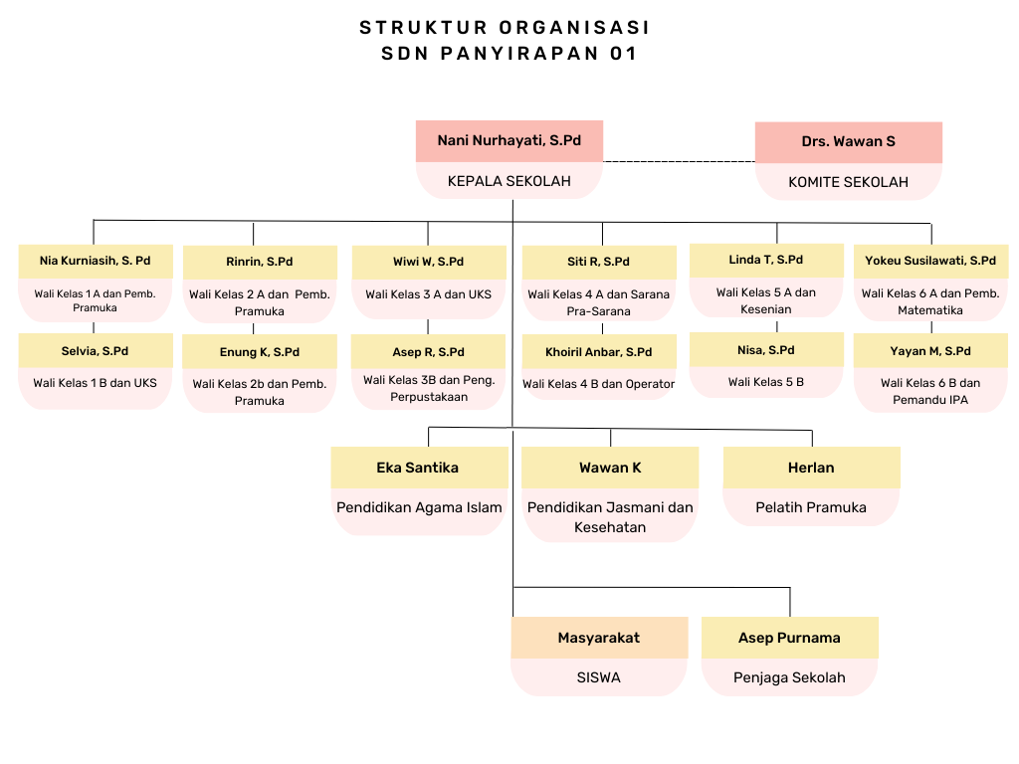

Gambar II.1 Struktur Organigram

## II.2 Lingkup Pekerjaan

Sesuai dengan topik yang diambil, penulis melaksanakan kerja praktik di divisi operator sekolah. Sesuai dengan tugas yang ditetapkan oleh Kementrian Pendidikan dan Kebudayaan (KEMENDIKBUD), tugas operator yaitu mengelola data yang ada di tingkat satuan pendidikan. Mulai dari penjaringan informasi di Data Poko Pendidikan (Dapodik) yang berawal di tingkat satuan pendidikan, entitas satuan pendidikan, pendataan peserta didik, pendataan para pendidik, dan pendataan tenaga kepen

didikan (Tendik) yang ada di suatu satuan pendidikan.

Dalam pelaksanaan kerja praktik dilakukan identifikasi maslaah sebagai titik awal penentuan topik yang akan diangkat pada saat kerja praktik, perencanaan yang bertujuan untuk menganalisa tujuan aplikasi web profil, pengumpulan data, dan pengumpulan materi yang dibutuhkan. Lalu dilakukan perancangan desain tampilan untuk menentukan keindahan atau tata letak informasi yang akan ditampilkan pada aplikasi web, dilakukan *scripting* atau pengkodean program aplikasi (pemrograman) yang bertujuan untuk merealisasikan ide dari tahap sebelumnya dan merealisasikan desain yang sudah dibuat dengan melakukan *scripting* untuk mendapatkan hasil realita, melakukan testing atau uji coba dengan tujuan untuk meyakinkan kalau semua halaman situs sudah terhubung dengan benar dan web siap digunakan, di tahap terakhir ada promosi untuk mengenalkan lebih jauh tentang aplikasi web yang sudah di buat.

Pada saat kerja praktik ini dilaksanakan, Sekolah Dasar Negeri Panyirapan 01 sedang mengumpulkan materi untuk melaksanakan akreditasi dan mempersiapkan sekolah untuk dilakukan penyurveian oleh utusan pemerintah Kabupaten Bandung di bidang pendidikan terkait bantuan berupa perangkat pendukung media pembelajaran tatap muka. Hal ini dilakukan karena diberlakukannya kembali sistem pembelajaran tatap muka yang selama lebih kurang 2 tahun terakhir terhenti karena adanya pandemic Covid-19. Penyurveian ini dilakukan untuk mengetahui kelayakan perangkat pendukung media pembelajaran yang sudah disediakan di sekolah. Beberapa diantaranya ada media pembelajaran ilmu pengetahuan sosial (bola dunia), media pembelajaran ilmu pengetahuan alam (kit neraca dan kartu IPA), media pembelajaran Teknologi Informasi dan Komunikasi (Lab. Komputer), dan media pendukung literasi (perpustakaan). Dan kerja praktik ini dilakukan di ruangan Laboratorium Komputer guna mempermudah pekerjaan dengan menggunakan perangkat yang sudah tersedia dari sekolah sebagai perangkat bantuan jikalau penulis menghadapi kendala.

## II.3 Deskripsi Pekerjaan

Secara garis besar, kerja praktik yang telah dilakukan dapat dibagi dalam 3 tahap, yaitu:

1. Eksplorasi, baik metodologi perancangan atau pembuatan aplikasi berbasis website yang akan digunakan pada saat membuat dan merancang aplikasi web.
2. Pembuatan aplikasi web dengan memanfaatkan hasil eksplorasi sebelumnya. Pembuatan aplikasi dapat dibagi menjadi beberapa tahap:
   1. Analisis kebutuhan dan menentukan *software requirements document*
   2. Perancangan perangkat lunak dan pendokumentasiannya dalam

*Software Requirements Document*.

* 1. Pembuatan desain dan pembuatan aplikasi web profil dengan menggunakan tools atau peralatan yang akan dipakai, dapat dilihat pada Bab III.
  2. Pengujian aplikasi web dan optimasi performa web.

1. Pelaporan kegiatan dan hasil kerja praktik, baik kepada pihak Sekolah Dasar Negeri Panyirapan 01 ataupun kepada Operator sekolah. Pelaporan ini dilakukan baik melalui presentasi maupun pembuatan laporan kerja praktik.

Dalam menjalankan seluruh proses ini, didapatkan bimbingan dari pembimbing kerja praktik.

Gambaran tugas dan pekerjaan selama kerja praktik di Sekolah Dasar Negeri Panyirapan 01 adalah membuat aplikasi web profil sekolah untuk menyebarkan informasi tentang sekolah melalui aplikasi website. Ada beberapa tahapan yang dilakukan saat kerja praktik ini berlangsung. Diantaranya sebagai Berikut :

* Perencanaan atau planning yang bertujuan untuk membuat seluruh rencana yang berkaitan sesuai dengan judul yang diambil dan merupakan tahapan awal untuk menentukan sebuah pondasi dan penggambaran awal struktur rancangan website dan perkiraan Anggaran biaya yang digunakan saat melakukan kerja praktik.
* Pengumpulan data, dan pengumpulan materi yang dibutuhkan yang akan diperlukan untuk ditampilkan pada website ataupun yang diperlukan untuk membangun sebuah *database* dari web tersebut.
* Perancangan desain tampilan untuk menentukan tampilan atau tata letak informasi yang akan ditampilkan pada aplikasi web,
* *Scripting* atau pengkodean program aplikasi (pemrograman), bertujuan untuk merealisasikan ide dari tahap sebelumnya dan merealisasikan desain yang sudah dibuat dengan melakukan *scripting* untuk mendapatkan hasil realita,
* Testing atau uji coba dengan tujuan untuk meyakinkan kalau semua halaman situs sudah terhubung dengan benar dan web siap digunakan.

## II.4 Jadwal Kerja

Kerja praktik dilaksanakan dari tanggal 1 Oktober 2022 sampai dengan 31 Desember 2022 selama 3 bulan di Sekolah Dasar Negeri Panyirapan 01. Waktu kerja praktik adalah dari hari Senin sampai dengan Sabtu, pukul 07.00 sampai dengan pukul 13.00 WIB.

Tabel II.1 Jadwal Kerja Praktik

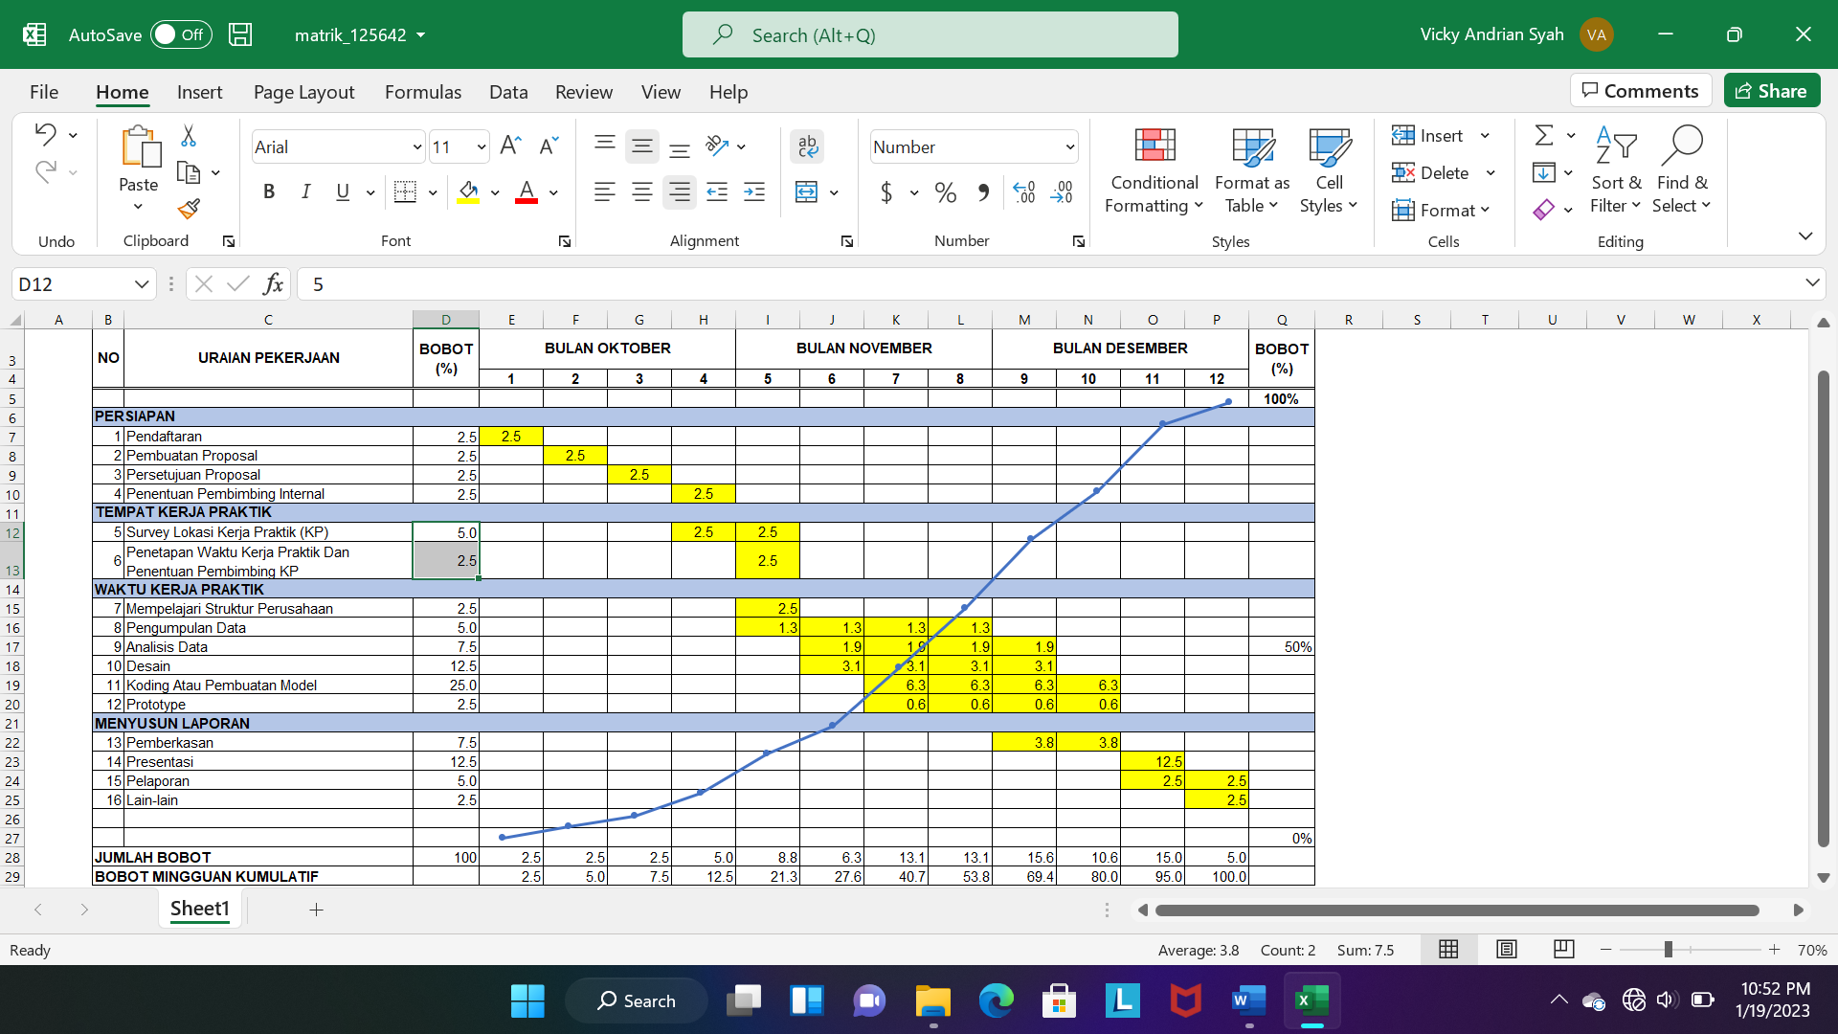

# BAB III TEORI PENUNJANG KERJA PRAKTIK

## III.1 Teori Penunjang

Selama pelaksanaan kerja praktik di SDN Panyirapan 01, peserta kerja praktik menggunakan pengetahuan yang telah diperoleh selama masa perkuliahan sebagai landasan teori pembuatan aplikasi website profil di SDN Panyirapan 01 yang dibangun untuk sosialisasi digital. Pengetahuan dan teori yang digunakan ialah:

1. Konsep Algoritma Pemrograman

Teori tentang Algoritma pemrograman diperoleh pada mata kuliah TIF301 Algoritma Pemrograman 1 dan FTI302 Algoritma Pemrograman 2.

1. Konsep Konsep Relational Database Management System (RDBMS)

Teori tentang konsep RDBMS diperoleh di mata kuliah FTI3331 Sistem Basis Data dan TIF310 Basis Data.

1. Konsep Pemrograman Internet

Teori dan konsep Pemrograman Internet yang diperoleh di mata kuliah FTI319 Pemrograman Internet

1. Konsep Rekayasa Perangkat Lunak

Teori tentang Rekayasa Perangkat Lunak yang diperoleh di mata kuliah FTI316 Rekayasa Perangkat

1. Konsep proyek Perangkat Lunak

Teori tentang Proyek Perangkat Lunak diperoleh di mata kuliah FTI318 Manajemen Proyek Perangkat Lunak.

Selain itu, adapula beberapa materi yang dijadikan landasan teori pembuatan aplikasi web profil ini, yaitu sebagai berikut :

1. Metode SDLC *(System Development Life Cycle)*

SDLC *(System Development Life Cycle)* biasa disebut juga Siklus Hidup Pengembangan Sisstem adalah proses pembuatan atau

pengubahan sistem serta model dan metodologi yang digunakan untuk mengembangkan sistem-sistem tersebut. Metode pengembangan sistem metode SDLC disebut juga sebagai pendekatan *waterfall.* Metode *waterfall* diperkenalkan oleh windows W. Royce di tahun 1970.

Metode ini merupakan salah satu pengembangan aplikasi yang banyak digunakan oleh para pengembang. Suatu proses dapat dikatakan berjalan apabila tahap prosesnya terus mengalir ke bawah bagaikan arus air terjun. Pada model *waterfall*, tahap demi tahap yang dilalui harus runtut dan tidak melompat ke tahap berikutnya.

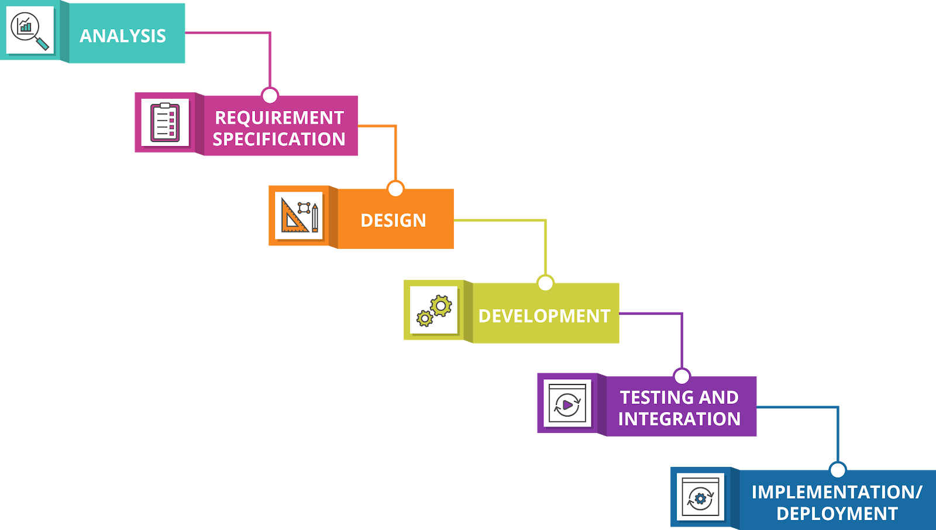

Gambar III.1 Waterfall

1. Konsep MVC (*Model, View, Controller*)

Model View Controller merupakan suatu dalam pembuatan aplikasi website dengan memisahkan masing-masing databasenya di Model, rampilannya di view dan perintah yang memiliki fungsi(*function)* dalam proses menghubungkan model dan view tersebut di controller.Pengembangan aplikasi yang dipisahkan oleh MVC ini berdasarkan komponen utama yang membangun sebuah aplikasi seperti manipulasi data, antarmuka pengguna, dan bagian yang akan menjadi kontrol aplikasi. 3 jenis komponen yang membangun pola MVC antara lain :

1. *View*, yaitu bagian yang menangani logika presentasi. Berfungsi untuk menerima dan mempresentasikan data kepada pengguna, bagian ini biasanya tidak memiliki akses langsung terhadap bagian *model*.
2. *Model,* biasanya berhubungan langsung dengan data pangkalan untuk memanipulasi data (*insert, update, delete, search*), dan menangani validasi dari bagian controller, tetapi tidak dapat langsung berhubungan dengan bagian *view*
3. *Controller,* yaitu bagian yang mengatur hubungan antara model dengan view. Berfungsi untuk menerima permintaan dan data dari pengguna kemudian menentukan apa yang akan diproses oleh aplikasi.
4. DFD (Data Flow Diagram)

DFD (Data Flow Diagram) merupakan suatu diagram yang menggambarkan alir data dalam suatu entitas ke sistem atau sistem ke entitas. DFD dapat diartikan sebagai teknik grafis yang menggambarkan alir data dan transformasi yang digunakan sebagai perjalanan data dari input menuju output.

Data Flow Diagram adalah diagram yang menggunakan notasi-notasi atau simbol-simbol untuk mengambarkan sistem jaringan kerja antar fungsi-fungsi yang berhubungan satu sama lain dengan aliran dan penyimpanan data. Berikut ini adalah Data Flow Diagram yang penulis gunakan untuk menerangkan data yang masuk dan keluar dari dan ke masing-masing entity yang ada. Data Flow Diagram (DFD) yang digunakan dibagi menjadi dua (2) level yaitu diagram konteks dan diagram level 0.

Tabel III.1 Simbol data flow diagram

|  |  |  |
| --- | --- | --- |
| No | Simbol | Fungsi |
| 1 |  | Eksternal entity, yaitu kesatuan diluar lingkungan system yang dapat berupa seseorang yang dapat mengirimkan data atau menerima data dari sistem. |
| 2 |  | Proses, yaitu pengelolaan data atau aliran data masuk menjadi data aliran keluar. |
| 3 |  | Arus data, merupakan tempat mengalirnya informasi menunjukan arus data berupa sistem. |
| 4 |  | Penyimpanan data, yaitu tempat menyimpan data yang ada di dalam sistem |

1. Diagram Konteks

Diagram konteks merupakan suatu diagram alir tingkat tinggi yang menggambarkan seluruh jaringan, masukan, dan keluaran. Sistem yang dimasukkan adalah untuk menggambarkan sistem yang sedang berjalan.

Diagram konteks merupakan gambaran umum sistem yang nantinya akan kita buat. Secara uraian dapat dikatakan bahwa digram konteks itu berisi siapa saja yang memberikan data (inputan) ke sistem, serta kepada siapa data informasi itu diberikan (melalui sistem). Jadi, dalam diagram ini yang dibutuhkan adalah :

1. Siapa saja pihak yang akan memberikan data ke sistem
2. Data apa saja yang diberikan ke sistem
3. Kepada siapa sistem harus memberikan informasi atau laporan
4. Apa saja isi atau jenis laporan yang harus diberikan sistem

Untuk sistem yang akan dibuat, maka digambarkanlah diagram konteks sebagai berikut :

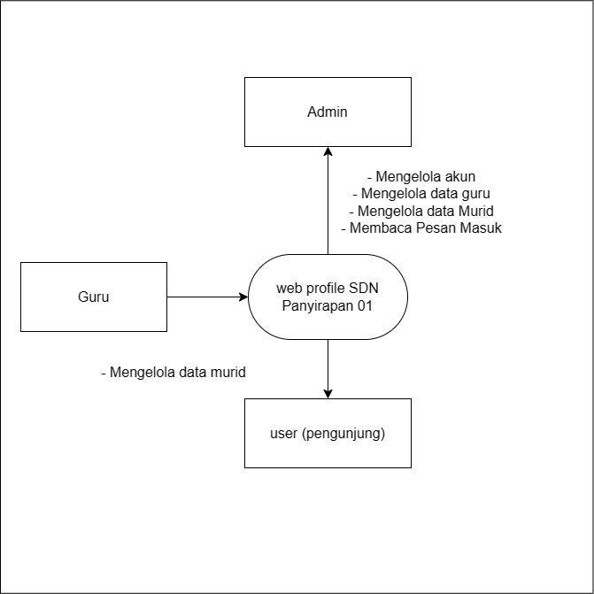

Gambar III 2 Diagram Konteks

1. Flowchart

Flowchart biasa disebut diagram alir yang menunjukan aliran informasi dari suatu situs tersebut. Flowchart adalah gambaran yang menampilkan struktur, hierarki, dan isi halaman per halaman. Dengan adanya flowchart, akan sangat membantu untuk menvisualisasikan isi dari setiap halaman situs tersebut. Dengan pembuatan flowchart dalam suatu situs dapat mempermudah dalam pemeliharaan dan pembaharuan isi situs. Hal ini sangat penting dilakukan karena isi situs harus selalu diperbaharui sehingga pengunjung tidak bosan. Flowchart (Diagram Alir) merupakan gambar atau bagan yang memperlihatkan urutan dan hubungan antar proses beserta instruksinya. Penjelasan arti lambang-lambang flowchart dapat didefenisikan seperti berikut :

Tabel III.2 Keterangan Flowchart

|  |  |  |
| --- | --- | --- |
| No | Simbol | Keterangan |
| 1. |  | Terminator, sebagai awal langkah mulai dan akhir suatu program |
| 2 |  | process, simbol yang menunjukkan setiap pengolahan yang dilakukan oleh komputer |
| 3 |  | Decision, kondisi yang akan menghasilkan beberapa kemungkinan jawaban dan pilihan |
| 4 |  | Data unutuk memasukkan data dan untuk menunjukkan hasil dari suatu peroses |
| 5 |  | Preparation suatu simbol yang menyediakan tempat-tempat pengolahan data dalam storage |
| 6 |  | Connector merupakan simbol untuk masuk dan keluarnya suatu prosedur pada lembar kertas yang sama |
| 7 |  | Off-page connector, yaitu simbol untuk masuk dan keluarnya suatu prosedur pada kertas yang lain |
| 8 |  | Document, merupakan simbol untuk data yang berbentuk informasi |
| 9 |  | Predefinied process yaitu untuk menyatakan sekumpulan langkah proses yang ditulis sebagai prosedur |
| 10 |  | Display untuk output yang ditujukan suatu device seperti monitor |
| 11 |  | Arus (*flow), prosedur yang dapat dilakukan dari atas ke bawah, bawah ke atas, kiri ke kanan, atau dari kanan ke kiri.* |

1. UML (*Unified Modelling Language*)

UML (*Unified Modelling Language*) merupakan sebuah teknik pengembangan sistem yang menggunakan bahasa grafik sebagai alat untuk pendokumentasiannya (Dandi, 2022) dan menggunakan gambar untuk memvisualisasikan, menspesifikasikan, membangun, dan mendokumenrasikan sebuah sistem pengembangan perangkat lunak berbasis *object-oriented*. UML ini memiliki 3 model yang digunakan untuk membuat sebuah perancangan, yaitu menggunakan *use case diagram, activity diagram,* dan *class diagram* (Dandi, 2022). UML juga berperan untuk memberikan standar penulisan pada sebuah sistem yang meliputi konsep bisnis proses, penulisan kelas dalam bahasa yang spesifik, skema basis data, dankomponen yang diperlukan dalam software (Denny Rusdianto, 2021).

Jenis UML yang digunakan dalam pembuatan aplikasi web profil, yaitu :

1. *Activity Diagram*

Yaitu diagram yang menggambarkan aliran kerja aktivitas dari sebuah sistem atau proses bisnis. *Activity diagram* menggambarkan aktivitas sistem bukan apa yang dilakukan aktor, jadi aktivitas dapat dilakukan oleh sistem. (Subekti, Lukman, Indrawan, & Putra, 2014)

Tabel III.3 Keterangan activity diagram

|  |  |  |  |
| --- | --- | --- | --- |
| No | Simbol | Nama | Keterangan |
| 1. |  | Status awal | Sebuah diagram aktivitas memiliki sebuah status |
| 2 |  | Aktivitas | Aktivitas yang dilakukan sistem, aktivitas biasaynya diawali dengan kata kerja |
| 3 |  | Percabangan | Percabangan dimana ada pilihan aktivitas yang lebih dari satu |
| 4 |  | Penggabungan | Penggabungan yang mana lebih dari satu aktivitas digabungkan menjadi satu |
| 5 |  | Status akhir | Status akhir yang dilakukan sistem, sebuah diagram aktivitas memiliki sebuah status akhir |

## III.2 Peralatan Pembuatan Aplikasi Web Profil

Kakas *(tools)* yang digunakan dalam pembuatan aplikasi web profil antara lain:

1. XAMPP versi 5.6

XAMPP merupakan sebuah software yang digunakan untuk menjalankan peran sebagai local web server. Local web server sendiri artinya, localhost computer yang memiliki peran menjalankan webserver dan sistem basis data. Software XAMPP ini biasa digunakan untuk pengujian yang dikembangkan secara native, menggunakan framework, maupun CMS.

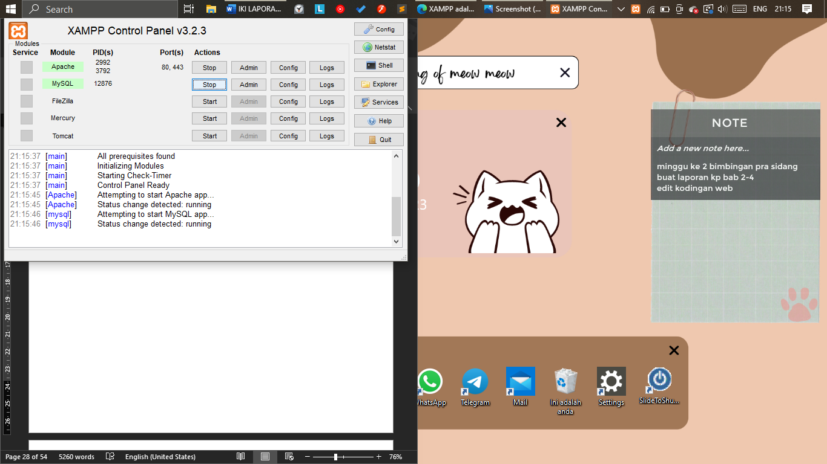

Gambar III.3 XAMPP

Software ini dikembangkan oleh Apache Friends. Paket instalasi XAMPP dapat mencakup apache, PHP, dan MySQL. Ini memudahkan pengguna untuk menginstal ketiga produk tersebut secara instan (Sitohang, 2018).

Kepanjangan XAMPP sendiri mendefinisikan setiap program yang terintegriasi di dalamnya seperti :

X : cross platform artinya, software ini kompatibel pada berbagai operating system seperti windows, linux, dan mac OS

A : Apache yang merupakan suatu aplikasi web server default yang digunakan oleh XAMPP. Apache sendiri bersifat open source yang bisa digunakan secara gratis dan bisa dikembangkan secara bebas

M : MySQL dan Maria DB adalah aplikasi database server default yang ada di XAMPP.

P : PHP yang merupakan bahasa pemrograman back end untuk mengembangkan aplikasi berbasis web

P : Pearl yaitu bahasa pemrograman yang mencakup banyak tugas seperti pengembangan web, pengembangan GUI, pemrograman jaringan, dan administrasi sistem.

1. PHP 5.6

PHP *(hypertext preprocessor)* merupakan sebuah bahasa pemrograman yang bersifat *open source.* Bahasa pemrograman web php ini berbasis web server (*server slide)* yang manamerupakan sebuah perangkat keras atau perangkat lunak yang menyediakan layanan akses kepada pengguna melalui protokol komunikasi HTTP dan HTTPS atas file-file yang terdapat pada suatu situs web. (Sofwan)

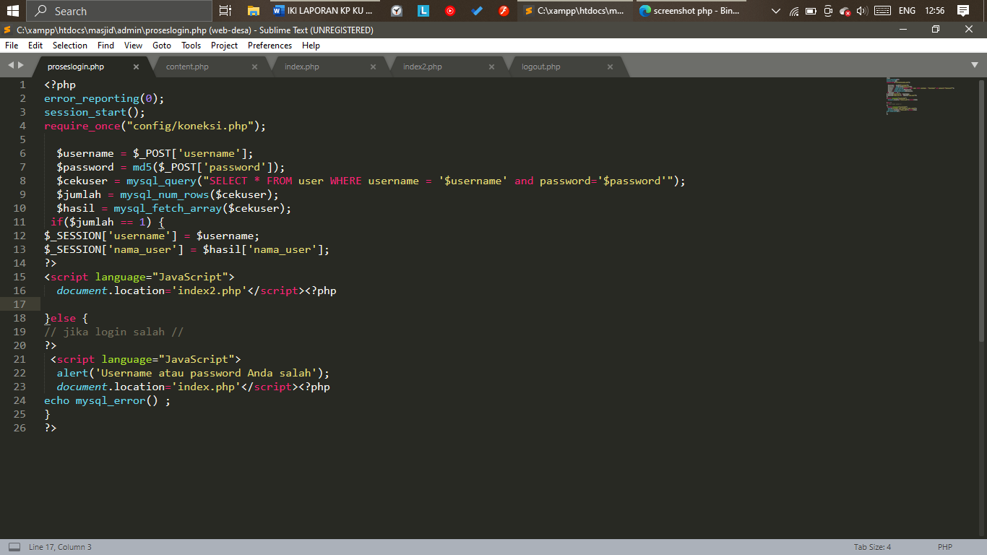

Gambar III.4 Tampilan Bahasa Pemrograman PHP

bahasa yang berbasis web server ini mampu memparsing kode php dari koded dengan ekstensi php sehingga menghasilkan tampilan website yang dinamis disisi client (Sitohang, 2018).

1. Database MySQL

MySQL adalah singkatan dari Structured Query Language yang merupakan bahasa terstruktur yang khusus digunakan untuk mengolah basis data. SQL didefinisikan pertama oleh ANSI *( American National Standard Institute)* pada tahun 1986. MySQL adalah sebuag sistem manajemen database yang bersifat open source.

MySQL merupakan sistem manajemen database yang bersifat relational. Artinya, data yang dikelola dalam database yang akan diletakkan pada beberapa tabel yang terpisah sehingga manipulasi data akan jauh lebih cepat. MySQL dapat digunakan untuk mengelola database mulai dari skala yang kecil sampai dengan skala yang besar.

SQL juga dapat diartikan sebagai antar muka standar untuk sistem manajemen relasional, termasuk sistem yang beroperasi pada komputer pribadi. SQL ini memungkinkan seorang pengguna untuk mengetahui dimana lokasi dan bagaimana informasi tesebut dapat disusun (Muhammad Saed Novendri, 2019). SQL lebih mudah digunakan dibandingkan dengan bahasa pemrograman, tetapi tetap saja lebih rumit dibandigkan perangkat lunak lembar kerja dan pengolah data. Sebuah pernyataan SQL yang sederhana dapat mengasilkan set permintaan untuk informasi yang tersimpan pada komputer yang berbeda diberbagai lokasi yang tersebar, sehingga membutuhkan waktu dan sumber dara komputasi yang banyak. SQL dapat digunakan untuk investigasi interaktif, dan pembuatan laporan ad hoc yang disisipkan dalam program aplikasi.

SQL merupakan bahasa pemrograman khusus yang dirancang untuk mengirimkan suatu perintah query (pengaksesan data berdasarkan pengalamatan tertentu) terhadap sebuah database. Kebanyakan perangkat lunak database mengimplementasikan SQL secara sedikit berbeda, tetapi seluruh database SQL mendukung subset standar yang ada.

Maka dari itu SQL menjadi permintaan yang melekat pada suatu database tertentu. Dengan kata lain, SQL merupakan sebuah perintah yang melekat dalam database. Sebagai suatu bahasa permintaan, SQL didukung oleh SMBD seperti MySQL Server, MySQL, PostgreSQL, Interbase, dan oracle.

1. Microsoft edge browser

Microsoft edge browser merupakan peramban web yang dikembangkan oleh microsoft dan termasuk dalam sistem operasi windows untuk menggantikan internet explorer sebagai peramban baku pada windows 10. Microsoft edge ini berhasil mengangkat namanya setelah menggantikan internet explorer yang gagal dalam memberikan fungsionalitas dan pengalaman bagi para penggunanya.



Gambar III.5 Microsoft Edge

Microdoft Edge ini awalnya dijembangkan dibawah naungan Project Spartan. Microsoft edge dirancang untuk menjadi peramban web yang ringan dengan mesin tata letak yang dibangun di sekitar standar web.

Beberapa kelebihan microsoft edge yaitu :

* Terhubung dengan cortana, yaitu asisten probadi cerdas berbasis AI (artificial intelligence) yang sibuat oleh microsoft untuk membantu para pengguna windows 10 dalam melakukan kegiatannya.
* Kostum dan tema tampilan yang *clear* dan simpel. Yang mana tampilan awal dan tampilan hasil penelusuran pada microsoft edge lebih rapih, bersih, dan lebih simpel untuk digunakan.
* Lebih ringan dari *search engine* lainnya. Yang mana selalu terdengar keluhan dari para pengguna *search engine* lainnya seperti chrome dan firefox yang mana masalahnya selalu terkait lama dan beratnya pengoperasian aplikasi tersebut. Berbeda dengan microsoft edge, aplikasi ini tidak menyedot ruang penyimpanan sebanyak chrome dan firefox maka dari itu penggunaannya pula lebih ringan jika dibandingkan dengan mesin penelusuran lainnya.
* Fungsionalitas lebuh baik, ketika menggunakan microsoft edge produktivitas pengguna terasa lebih maksimal. Dimana pengguna dapat memanfaatkan fitur unggulan yang tidak ada pada browser lain. Seperti reading lisy, notes, immersive reader, cortana, dan fitur lainnya.
* Dukungan untuk developer. Microsoft edge ini dibangun untuk memudahkan para developer dalam mengembangkan aplikasi web yang mereka buat. Terdapat developer tools dengan berbagai fitur yang lebih lengkap dibandingkan browser lainnya seperti ssalah satunya 3D view yang biasa digunakan untuk melihat tampilan suatu halaman web lebih 3D.

1. HTML (Hypertext Markup Language)

HTML (*Hypertext Markup Language*) adalah bahasa standar yang digunakan untuk menampilkan konten pada halaman website. Fungsi yag dapat dilakukan oleh html yaitu :

* Mengatur serta mendesain tampilan halaman web
* Membuat tabel pada halaman wbe
* Mempublikasikan web secara online
* Membuat form yang dapat menjadi input
* Dan menampilkan area gambar pada browser.

Penanda perintah pada bahasa pemrograman HTML disebut tag. Tag digunakan HTML untuk menentukan tampilan dari dokumen HTML. Tag HTML berfungsi untuk mendefinisikan bahwa isi dalam file tersebut adalah dokumen. Bahasa HTML diawali dengan ‘(head)’ sebgai kepala dokumen, dan ‘(body)’ sebagai bagian isi konten. (Mariko, 2019)

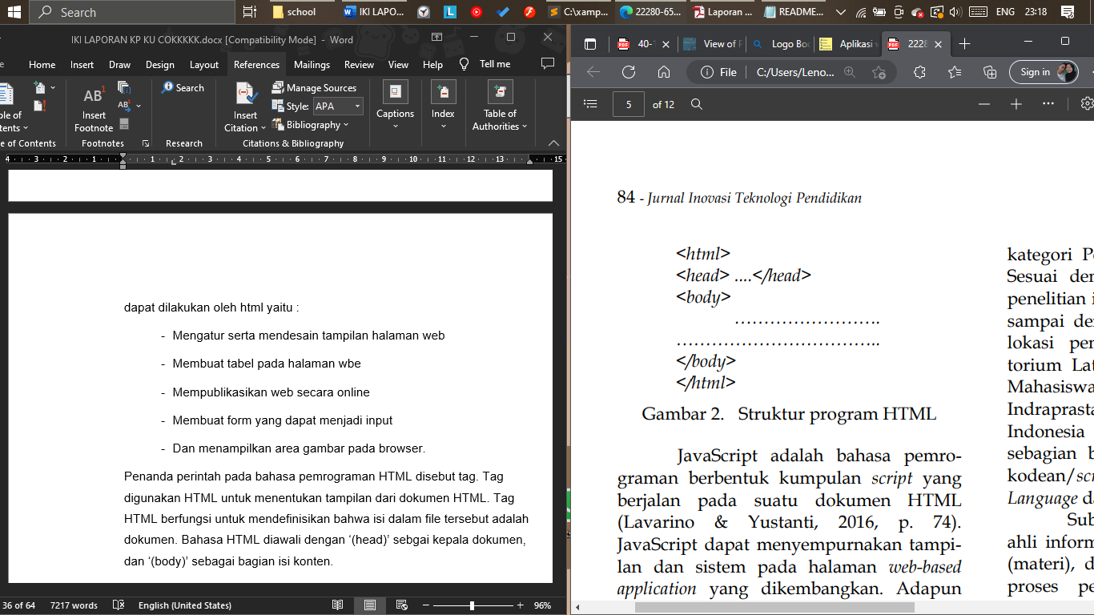

Gambar III.6 Bahasa Pemrograman HTML

1. Balsamiq 4.6

Balsamiq mpckups adalah sebuah software yang biasa digunakan untuk pembuatan desain dan prototyping pada pembuatan tampilan UI (*User Interface*) pada sebuah aplilkasi.   
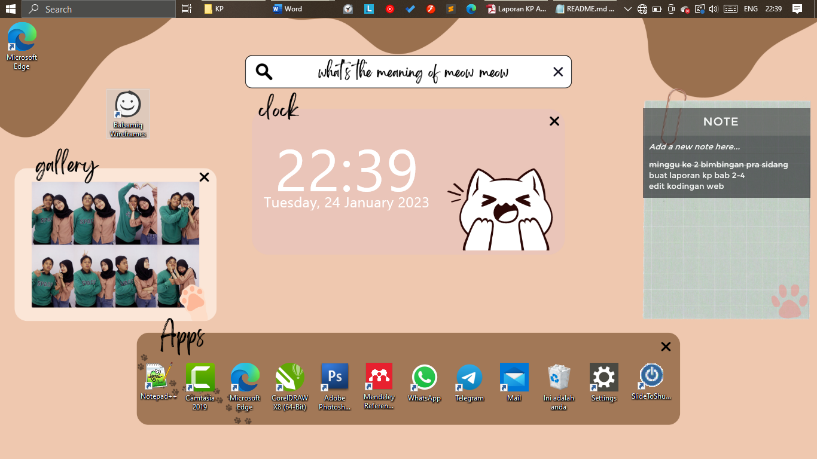

Gambar III 7 Shortcut Balsamiq

1. Notepad++ (Notepad Plus Plus)

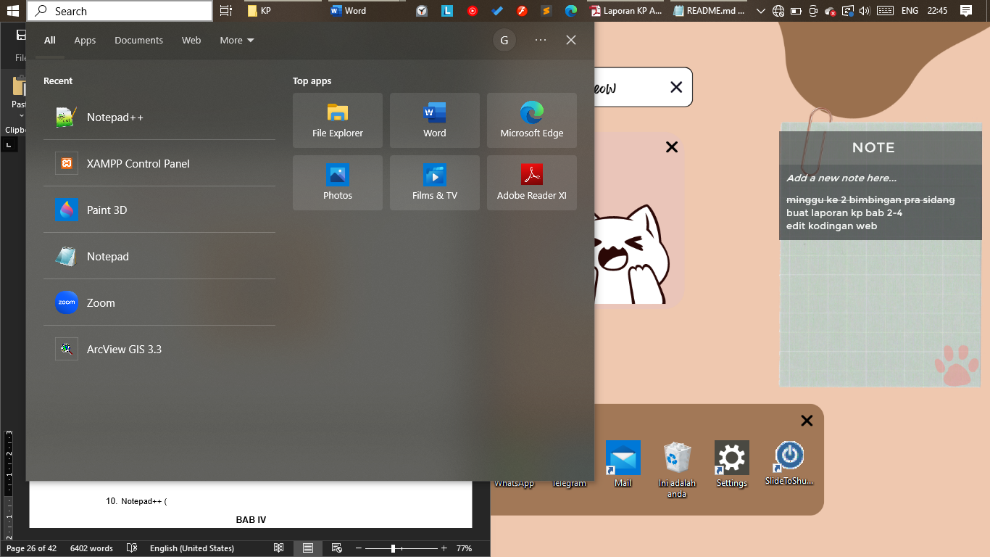

Gambar III.8 Notepad++

Notepad++ adalah sebuah penyunting teks dan penyunting kode sumber yang berjalan di sistem operasi windows. Notepad++ menggunakan komponen Scintilla untuk dapat menampilkan dan menyunting teks dan berkas kode sumber berbagai bahasa pemrograman.

Keunggulan notepad++:

1. Simple, ringan dan cepat dibandingkan dengan text editor lainnya, notepad++ tidak perlu menunggu loading opening library, terutama untuk PC/laptop low-spec, seperti software Adobe Dreamweaver dan Eclipse.
2. Bracket matching atau bisa dibilang mengumpulkan yang sesuai,biasanya digunakan pada saat menuliskan syntax percabangan, perilang dan bagian utama program.
3. Syntax highlighting tamping source code, disini kita dapat melihat warna pada setiap fungsi dari syntax.
4. Synyax folding atau dikenal dengan melipat source code. Hal ini hampir sama seperti bracket matching yang dibahas sebelumnya.
5. Quick color picker++.
6. Finger text.
7. Zoom.
8. Adanya versiom history dengan fitur clipboard history.
9. Mengubah teks menhadi uppercase atau lowercase tanpa mengetik ulang.
10. Memilih aplikasi browser untuk melihat hasil program.

Kekurangan

1. Karakter dalam notepad++ sangat terbatas.
2. Format lebih sedikit.
3. Pengolahan kata dasar.

# 

# BAB IV PELAKSANAAN KERJA PRAKTIK

## IV.1 Input

Dalam memahami metode pembuatan aplikasi web profil sekolah dasar, diberikanlah informasi mengenai data yang diperlukan dalam pembuatan aplikasi tersebut yang berisi data penting mengenai sekolah terkait, terutama perihal identitas sekolah dan para pengajar yang nantinya akan menjadi aktor pengakses pada aplikasi web ini. Dasar teori yang dipelajari selama perkuliahan dapat dijadikan sebagai input yang berharga dalam proses pelaksanaan kerja praktik ini. Pada pelaksanaan kerja praktik ini banyak sekali pengaplikasian teori dasar yang pernah dipelajari dan dipahami sebelumnya untuk menyelesaikan permasalahan di dunia nyata, sebagai contoh studi kasus dalam penyelesaian kerja praktik ini.

Aplikasi web profil sekolah dasar ini membutuhkan inputan yang diperlukan sebagai database yang mana informasi tersebut akan ditampilkan sesuai dengan apa yang sudah dirancang sebelumnya. Beberapa input data yang berpengaruh pada pembuatan aplikasi web, sebagai berikut :

1. Beranda, berisi opsi tombol untuk log-in, mendaftar akun, dan navigasi menu yang berisi tombol aksi untuk menampilkan konten yang telah dibuat sesuai dengan kategorinya.
2. Form login, berisi kolom untuk inputan username dan password. Dilengkapi dengan tombol aksi ‘masuk’ sebagai pintu akses untuk superadmin.
3. Form daftar akun, berisi kolom username yang akan digunakan, password dan penyesuaian password (*confirm password*), NIP guru, Nama lengkap guru, dan nomor telepon guru. Dilengkapi dengan beberapa tombol pilihan aksi seperti jenis kelamin dan agama serta dicantumkan juga tombol aksi ‘daftar’ sebagai syarat akhir pendaftaran akun.
4. Halaman menu admin (dashboard), berisikan panel untuk mengatur
5. akun, identitas siswa, identitas guru, identitas nilai siswa berprestasi, tab pesan dari menu pesan.
6. Halaman tentang profil sekolah, berisikan konten seputar sambutan kepala sekolah dan visi-misi tentang sekolah.
7. Halaman tentang fasilitas, berisikan konten fasilitas utama yang dimiliki dan digunakan oleh sekolah.
8. Halaman kegiatan siswa, berisikan konten kegiatan siswa yang sedang aktif diikuti oleh banyak siswa mulai dari siswa kelas 1 sampai kelas 6
9. Halaman pesan, berisikan tentang kotak pesan yang dibuat sebagai media penyampaian saran dan kritik dari para pengunjung untuk pihak sekolah.

## IV.2 Proses

Proses kerja praktik dibagi menjadi beberapa tahap, yaitu pengenalan lingkungan kerja praktik, eksplorasi (identifikasi masalah, analisa tujuan web, pengumpulan data, dan pengumpulan materi), pembuatan aplikasi web profil, dan pembuatan laporan hasil kerja praktik. Setelah melakukan pengenalan lingkungan kerja pada awal pelaksanaan kerja praktik, maka dilanjutkan kepada tahap proses selanjutnya, yaitu proses eksplorasi, pembuatan aplikasi web profil, dan pembuatan laporan hasil kerja praktik yang mana akan dijelaskan pada poin berikutnya. Selama kerja praktik ini berlangsung, terdapat beberapa kendala yang terjadi baik saat penyusunan laporan maupun pembuatan aplikasi. Kendala yang terjadi meliputi :

* Penulisan laporan tidak sesuai dengan ketentuan terbaru dari pihak fakultas, sehingga terjadinya revisi.
* Adanya *miss-understanding* dalam tahapan pengerjaan yang mengakibatkan terjadinya hambatan karena ada step yang terlewat.
* Terjadinya error pada aplikasi yang sedang dibuat, diakibatkan karena versi tools yang digunakan tidak sesuai dengan bahasa pemrograman yang dipakai sehingga harus melakukan *downgrade* pada tools yang digunakan.
* Tidak terhubungnya aplikasi dengan database yang sudah dibuat, sehingga sering terjadi error saat melakukan *running*.
* Terjadinya eror pada saat mencoba membuka navigasi halaman pada aplikasi web yang diakibatkan karena tidak terhubungnya file kode navigasi yang dituju dengan navigasi pada menu.

## IV.3 Eksplorasi

Tahap eksplorasi diawali dengan melakukan identifikasi masalah yang mana bertujuan untuk menentukan topik yang akan diangkat pada kerja praktik ini. Akhirnya penulis menemukan masalah yang ada di tempat kerja praktik SDN Panyirapan 01 yaitu, sekolah belum memiliki web profil sendiri dan sekolah membutuhkan web profil ini untuk kelengkapan akreditasi, media sosialisasi digital, serta sebagai media informasi internal maupun eksternal.

Setelah menentukan topik yang diangkat, lalu dilakukanlah analisa metodologi yang akan digunakan dalam pembuatan aplikasi web ini. Metodologi yang digunakan untuk pembuatan apllikasi ini yaitu metodologi *waterfall.* Untuk mendukung pelaksanaan metodologi waterfall, diperlukan pula pengetahuan mengenai permodelan dengan menggunakan metode *Unified Modelling Language* (UML).

Tahap eksplorasi ini diterapkan pada teknologi yang hendak dipakai pada pembuatan aplikasi web ini. Yang menjadi acuan utama dalam mempelajari bahasa PHP yang digunakan sebagai bahasa pemrograman dalam pembuatan aplikasi web ini, selain itu juga digunakannya framework bootstrap sebagai framework front-end dan database MySQL sebagai basis data yang digunakan. Pada tahap ini, diperlukannya pembelajaran dan pencarian alternatif teknologi yang akan diterapkan. Selama proses eksplorasi, dilakukan pula instalasi *tools*  yang diperlukan, yang berlum pernah diinstal sebelumnya.

Selama pembuatan aplikasi, tahap eksplorasi tetap berlangsung dengan tujuan agar hasil eksplorasi dapat selaras dengan penerapan pada aplikasi yang sedang dibangun. Berikut adalah tahap proses eksplorasi yang tetap berlangsung saat pembuatan aplikasi :

1. Analisa sistem kebutuhan

Pada tahap perencanaan dan pembuatan aplikasi web profil harus dimulai dengan analisis kebutuhan perangkat lunak dan perangkat keras.

1. Kebutuhan Perangkat keras

Perangkat yang digunakan pada pembuatan aplikasi web profil ini menggunakan laptop dengan spesifikasi sebagai berikut :

Tabel IV.1 Kebutuhan Perangkat Keras

|  |  |
| --- | --- |
| Prosessor | AMD 3020e With Radeon Graphics 1.20 GHz |
| RAM | 4 GB |
| SSD | 250GB |

1. Minimum Kebutuhan Perangkat Keras

*Minimum requirement* komputer yang masih bisa digunakan untuk membuat dan menjalankan aplikasi web profil. Meskipun tidak selancar menggunakan perangkat keras dengan spesifikasi lebih unggul dari spesifikasi *minimum requirement* seperti pada tabel di bawah :

Tabel IV.2 Minimum Kebutuhan Perangkat Keras

|  |  |
| --- | --- |
| Prosessor | AMD C-60 APU with Redon™ HD graphics 1.00GHz |
| RAM | 2GB |
| HDD | 128Gb |

1. Kebutuhan perangkat lunak

Perangkat lunak merupakan perangkat tambahan berupa sistem atau *tool* yang akan digunakan dalam menjalankan kerja praktik pembuatan aplikasi web profil. Berikut merupakan rincian perangkat lunak yang digunakan untuk membuat aplikasi web profil SDN Panyirapan 01:

Tabel IV.3 Kebutuhan Perangkat Lunak

|  |  |
| --- | --- |
| Sistem Operasi | Windows 10 |
| Server | XAMPP versi 5.6 |
| Aplikasi Pembuatan Kode | Sublime text |
| Aplikasi Browser | Microsoft Edge |
| Bahasa Pemrograman | PHP 5.0 |
| Framework front-end | Bootstrap v3.3.4 |

### **IV.3.1 Pembangunan Perangkat Lunak**

Pembuatan aplikasi web profil yang dilakukan dimulai dengan tahapan analisis kebutuhan perangkat lunak. Lalu berdasarkan kebutuhan perangkat lunak tersebut, maka dilakukanlah perancangan aplikasi web profil. Pembuatan aplikasi ini dilakukan berdasarkan perancangan yang telah dijelaskan pada beberapa bab sebelumnya. Dalam pembuatan aplikasi web profil ini, digunakannya metode sesuai dengan hasil eksplorasi sebelumnya. Pengerjaan pembuatan aplikasi web profil ini memanfaatkan banyak teknologi yang telah dipelajari pada tahap sebelumnya.

Metode perancangan pada pembuatan aplikasi web profil sekolah ini adalah metode waterfall, yaitu dengan tujuan agar memperoleh tahapan perancangan yang lebih baik karena tahapan yang digunakan memiliki proses yang berurut mulai dari analisa hingga support, sehingga pada pembuatannya diperlukan pula analisa penuh mengenai kebutuhan aplikasi yang akan dirancang. Sehingga selanjutnya bisa dilakukan proses sebagaimana tahap-tahap dan metode yang digunakan dalam pembuatan aplikasi ini. Tahap ini dilakukan untuk memastikan aplikasi web profil yang dihasilkan nanti sesuai dengan kebutuhan dan berfungsi dengan semestinya.

Setiap prosesnya juga memiliki spesifikasi tersendiri, sampai dimana sistem dapat bekerja sesuai dengan apa yang dikehendaki sehingga dapat disebut sebagai tepat sasaran. Lalu juga setiap prosesnya dipastikan agar tidak saling tumpang tindih, maka diberlakukannya metode waterfall guna memudahkan proses pembuatan aplikasi web profil Sekolah Dasar Negeri Panyirapan 01 ini.

1. Analisa Kebutuan Sistem

Analisa sistem dilakukan dengan cara survey dan wawancara dengan pihak sekolah, khususnya divisi operator SDN Panyirapan 01 mengenai data dan sistem aplikasi web profil yang akan dibuat. Lalu dilanjutkan dengan penelusuran materi pendukung dan referensi baik berupa jurnal maupun artikel internet tentang pembuatan aplikasi web profil ini. Juga dilakukan penelusuran konsep aplikasi web melalui beberapa aplikasi web profil sekolah untuk menjadikannya referensi konsep dalam pembuatan aplikasi. Lalu setelah analisa dilakukan maka didapatkanlah berbagai hasil kebutuhan sistem dan perangkat yang diperlukan.

1. perancangan aplikasi web profil
2. perancangan perangkat

perancangan perangkat dilakukan dengan dimulai dari analisis kebutuhan minimum perangkat lunak (*software*) dan perangkat keras *(*hardware*)*. Lalu berikutnya, berdasarkan kebutuhan tersebut, maka dilakukanlah perancangan untuk sistem aplikasi web profil yang kemudian dilanjutkan dengan pembuatan aplikasi web profil berdasarkan rancangan yang sudah direncankan. Guna memastikan sistem informasi dari aplikasi yang dihasilkan sesuai dengan kebutuhan dan dapat berfungsi dengan baik.

1. Flowchart

Pembuatan flowchart dilakukan guna menggambarkan alur kerja suatu sistem yang akan dibuat. Flowchart memberikan gambaran dalam bentuk diagram alir dari algoritma-algoritma yang digunakan dalam suatu program dengan menyatakan arah alur program tersebut (Fahdilla, 2014).

Berikut adalah flowchart dari aplikasi web profil SDN Panyirapan 01

Berikut adalah flowchart yang digunakan untuk menggambarkan proses logika untuk menjalankan web profil :

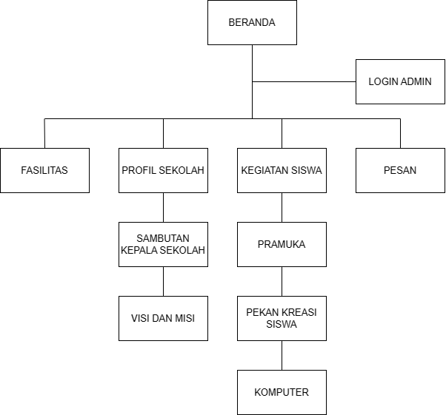

Gambar IV.1 Aliran Informasi Rancangan Web

1. Flowchart halaman utama (beranda)

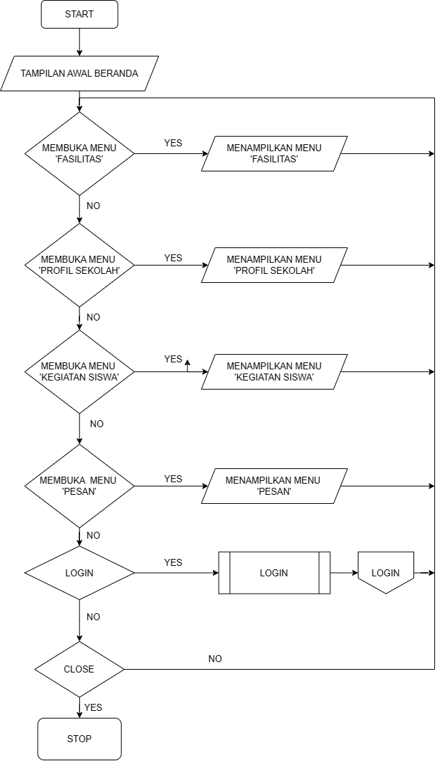

Gambar IV 2 IV Flowchart Halaman Utama (Beranda)

1. Flowchart halaman login

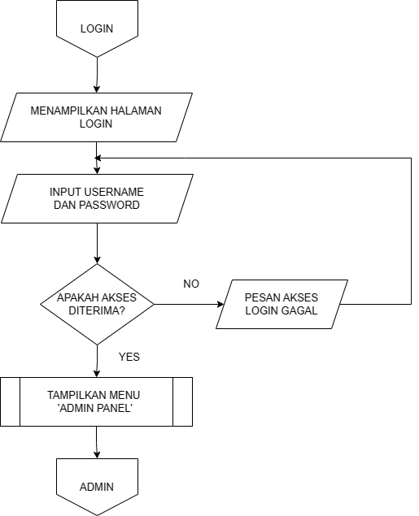

Gambar IV.3 Flowchart Halaman Login

1. Flowchart halaman admin

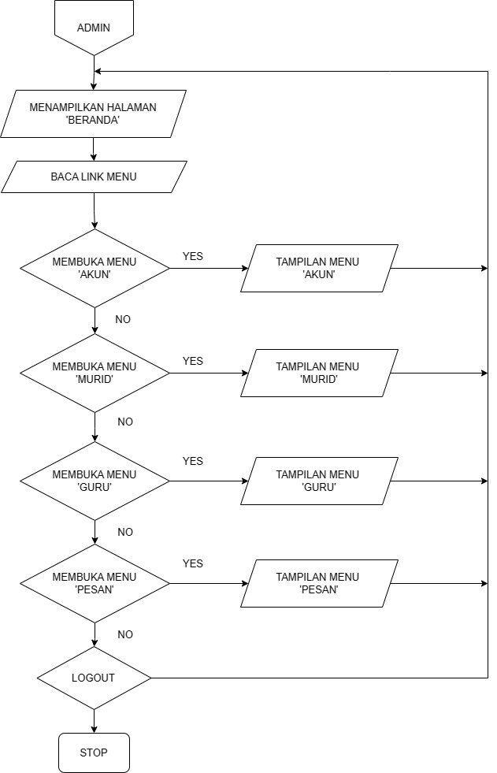

Gambar IV.4 Flowchart Halaman Admin

1. Activity diagram

Pada activity diagram dijelaskan mengenai hal akitivitas dari usecase diagram di atas. Dijelaskan juga pada acitivy diagram mengenai langkah-langkah aktivitas berdasarkan menu yang ada pada aplikasi web profil. Menu pada aplikasi ini berisi menu beranda, fasilitas, profil sekolah, kegiatan siswa, pesan, menu login dan menu daftar.

Berikut merupakan gambaran activity diagram sesuai dengan fungsi dan judulnya masing-masing :

1. Activity diagram tentang beranda dan login

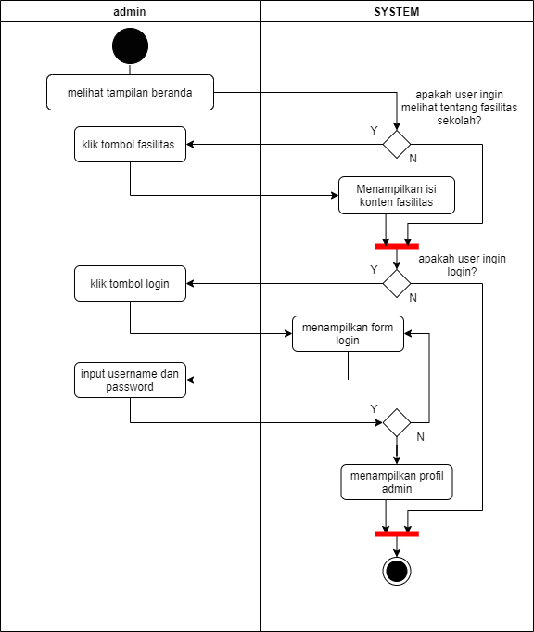

Gambar IV. 5 Activity Diagram Login

1. Activity diagram tentang fitur menu admin

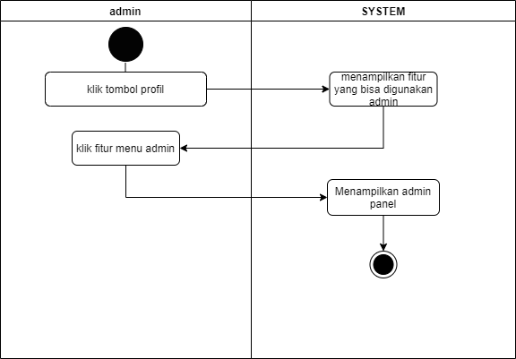

Gambar IV.6 Activity Diagram Menu Admin

1. Activity diagram tentang akun kontrol

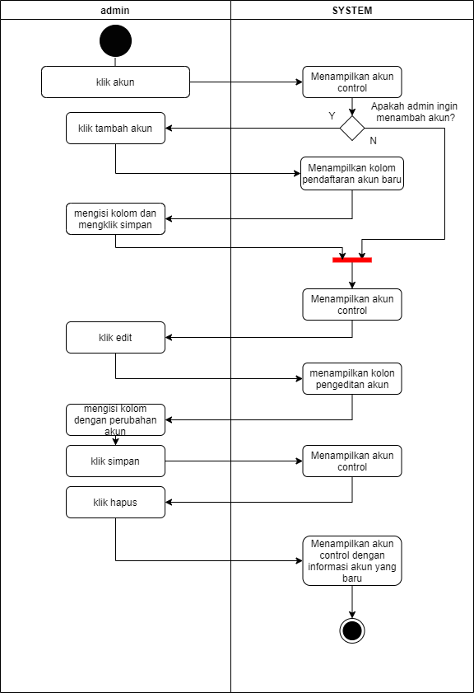

Gambar IV 7 Akun Kontrol

1. Activity diagram tentang guru kontrol

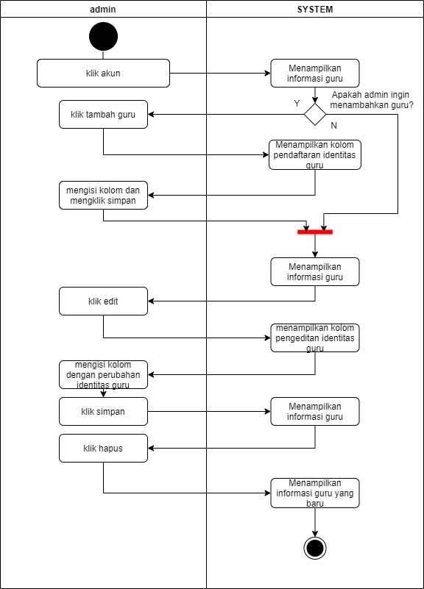

Gambar IV.8 Activity Diagram Guru Kontrol

1. Activity diagram tentang murid kontrol

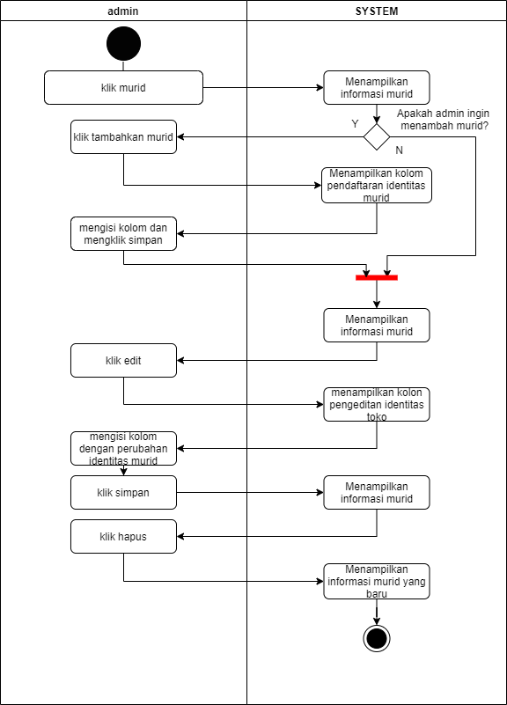

Gambar IV.9 Murid Kontrol

1. Activity diagram tentang pesan masuk

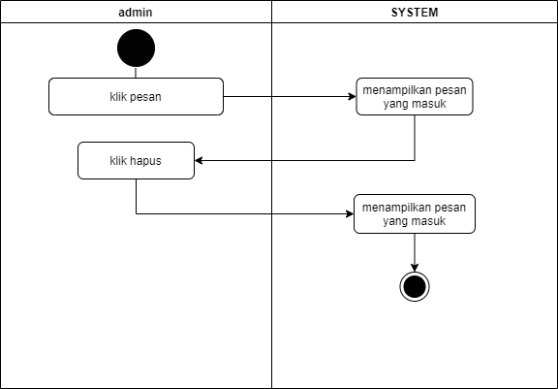

Gambar IV.10 Activity Diagram Pesan Masuk

1. Class diagram

Pada perancangan class diagram, di dalamnya dijelaskan mengenai tabel database yang akan dibuat untuk aplikasi web profil sekolah. Pada tabel ini ditunjukkan atribut, methode, dan relasi penghubung dengan tabel lainnya.

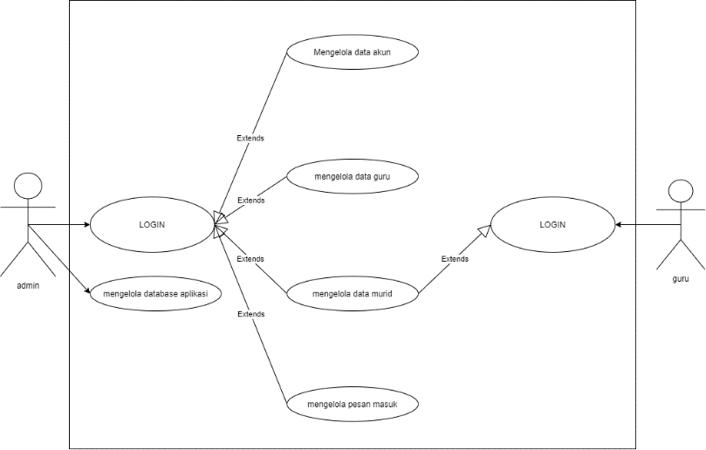

Gambar IV.11 Use Case Diagram

1. Perancangan tampilan antarmuka

Pada tahapan ini, perancangan tampilan antarmuka pada aplikasi web profil dilakukan dengan menggunakan *software* Balsamiq Mockups sesuai dengan yang sudah dijelaskan pada bab sebelumnya. Perancangan desain tampilan antarmuka dibuat dengan tujuan agar tampilan aplikasi webste yang akan dibuat sudah tergambarkan dengan baik. Disaat akan membuat tampilan website hanya tinggal mengikuti desain yang sudah dibuat dengan aplikasi Balsamiq Mockups.

Berikut merupakan desain tampilan antar muka dari aplikasi webprofil sekolah :

1. Desain tampilan beranda

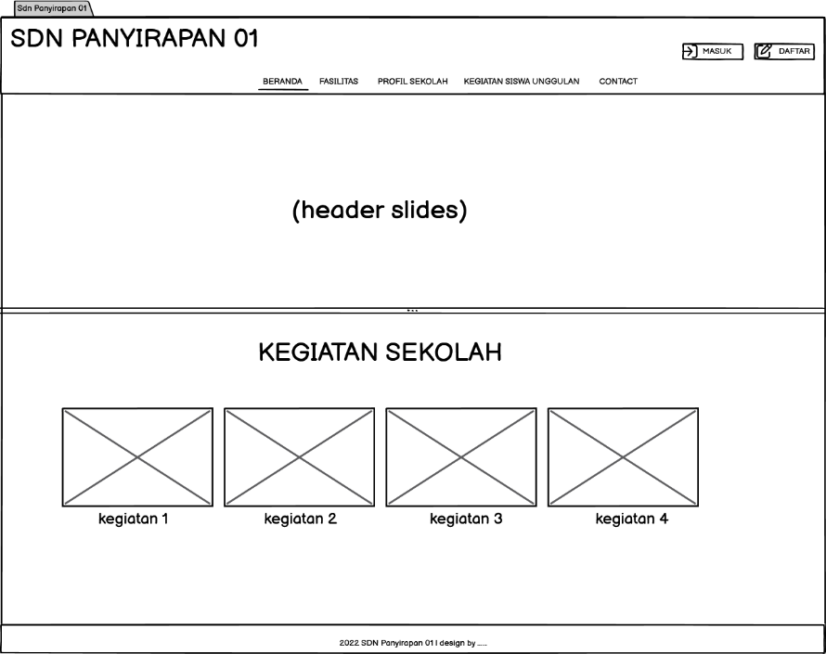

Gambar IV.12 Desain Tampilan Beranda

1. Desain tampilan form login

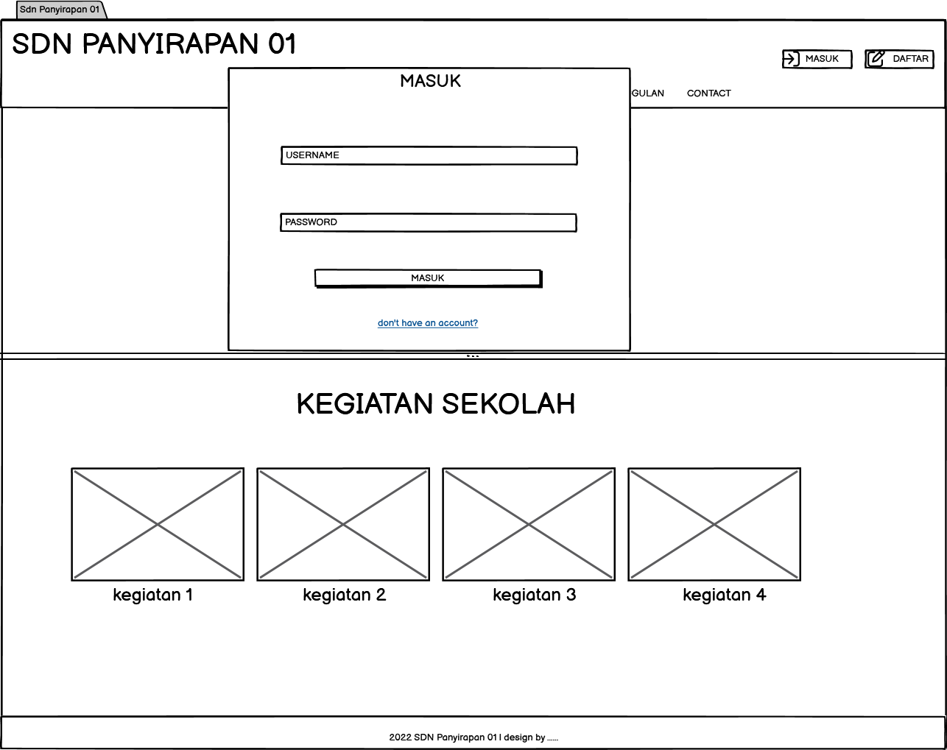

Gambar IV.13 Desain Tampilan Form Login

1. Desain tampilan form daftar

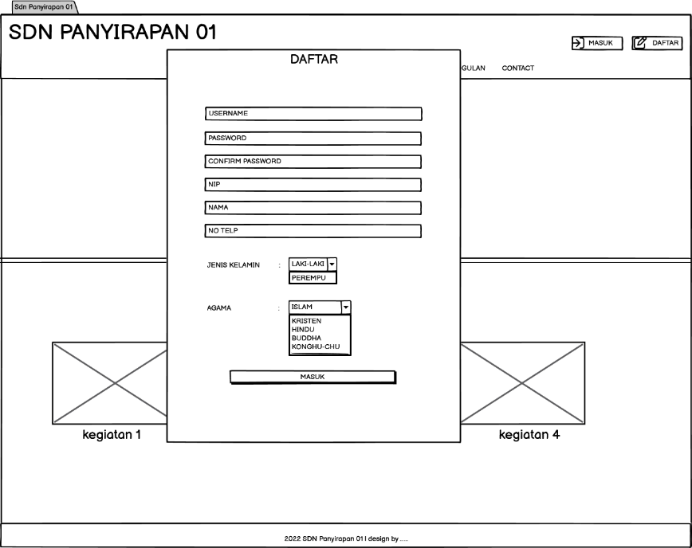

Gambar IV.14 Desain Tampilan Form Daftar

1. Desain tampilan login admin

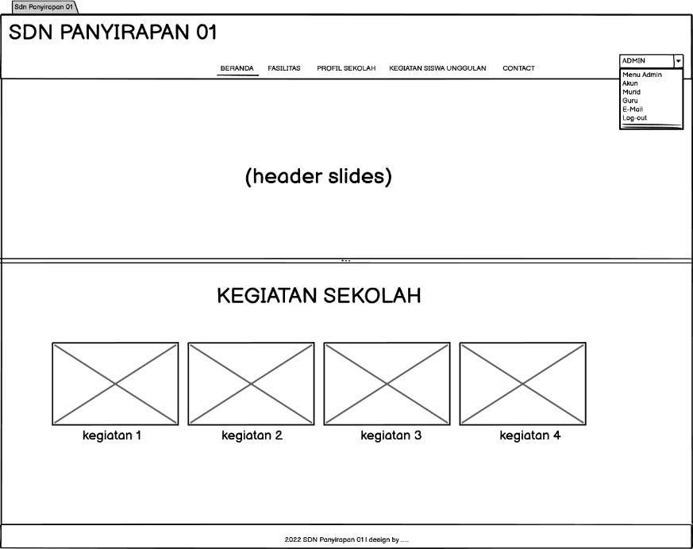

Gambar IV.15 Desain Tampilan Login Admin

1. Desain tampilan admin pannel

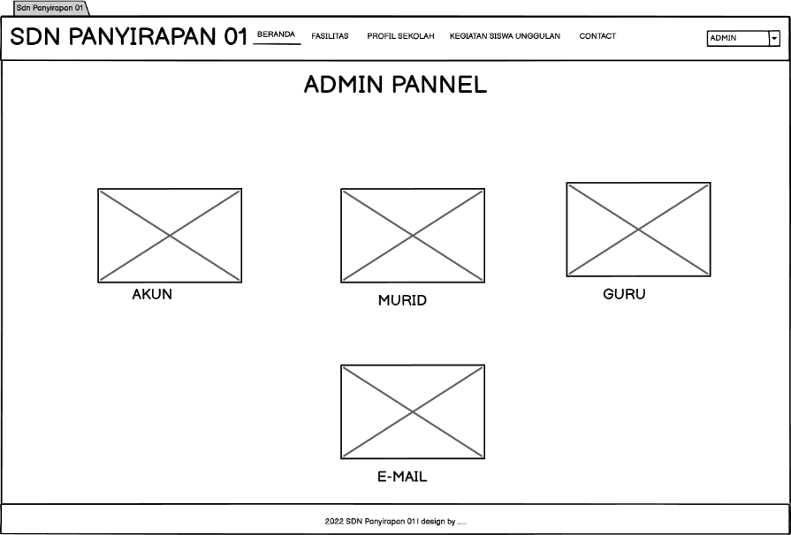

Gambar IV.16 Desain Tampilan Admin Pannel

1. Desain tampilan login guru

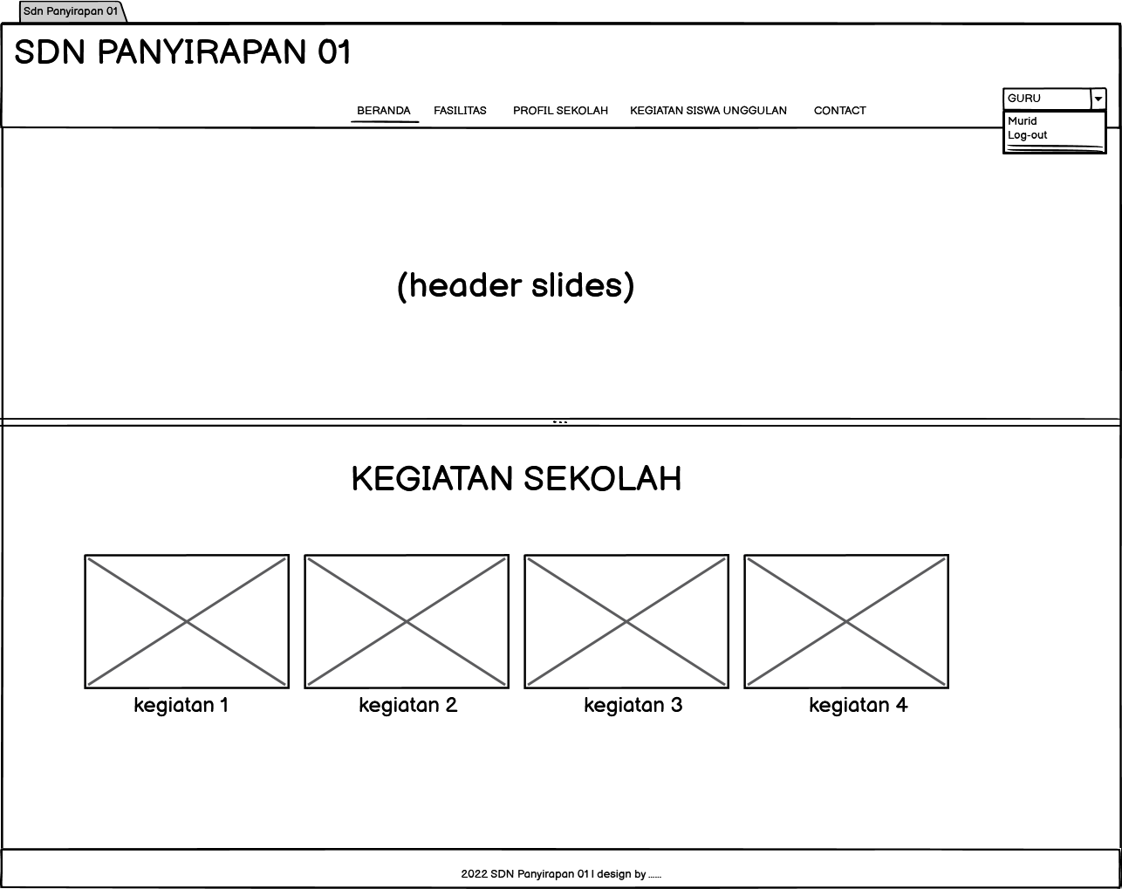

Gambar IV.17 Desain Tampilan Login Guru

1. Desain tampilan akun kontrol

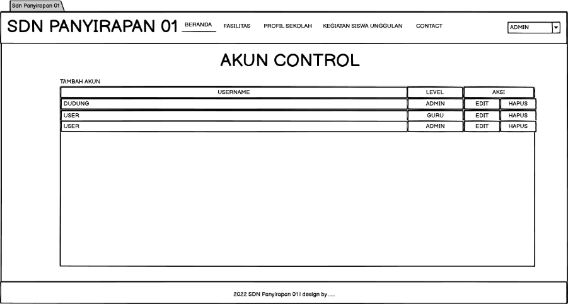

Gambar IV.18 Desain Tampilan Akun Control

1. Desain tampilan murid

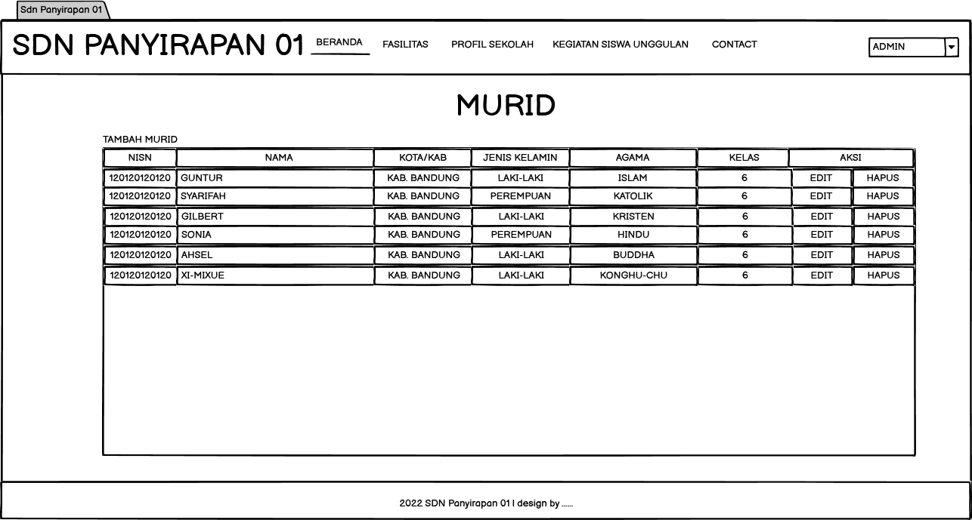

Gambar IV.19 Desain Tampilan Murid

1. Desain tampilan guru

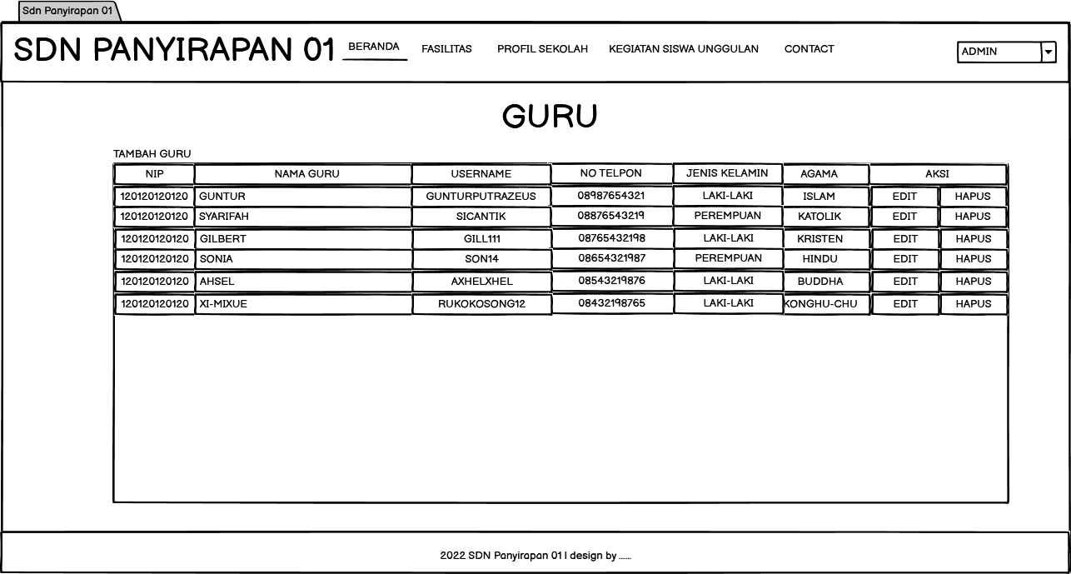

Gambar IV.20 Desain Tampilan Guru

1. Desain tampilan pesan masuk

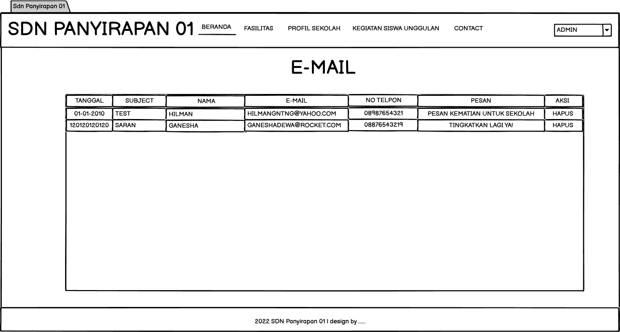

Gambar IV.21 Desain Tampilan Pesan Masuk

1. Desain tampilan fasilitas

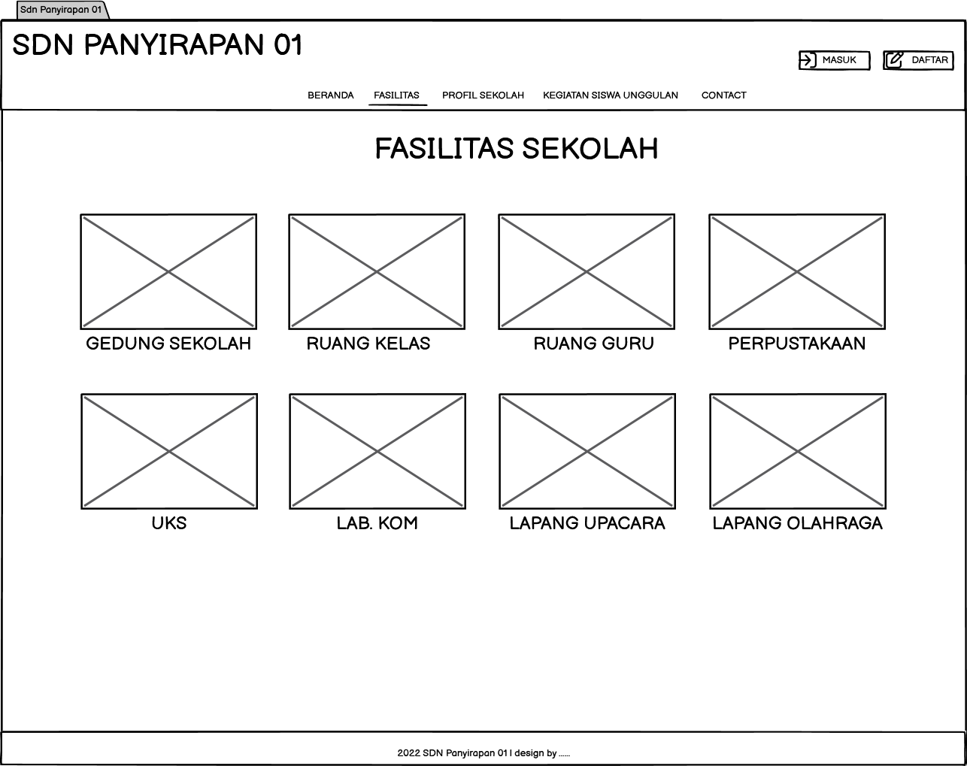

Gambar IV.22 Desain Tampilan Fasilitas

1. Desain tampilan profil sekolah

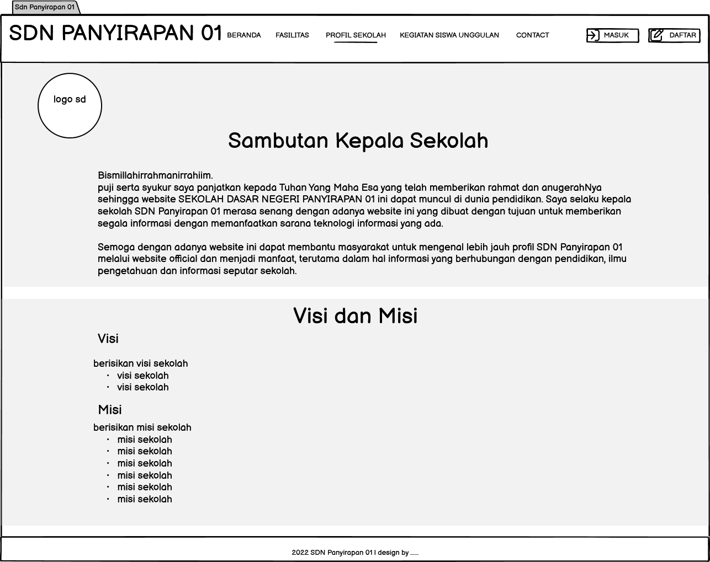

Gambar IV.23 Desain Tampilan Profil Sekolah

1. Desain tampilan kegiatan siswa

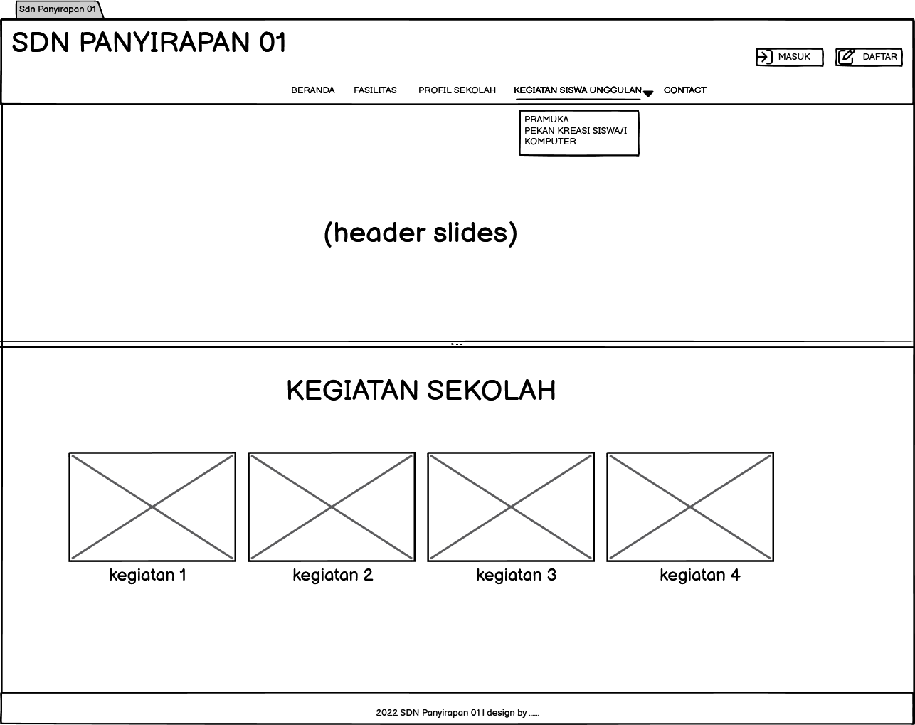

Gambar IV.24 Desain Tampilan Kegiatan Siswa

1. Desain tampilan kegiatan siswa pramuka

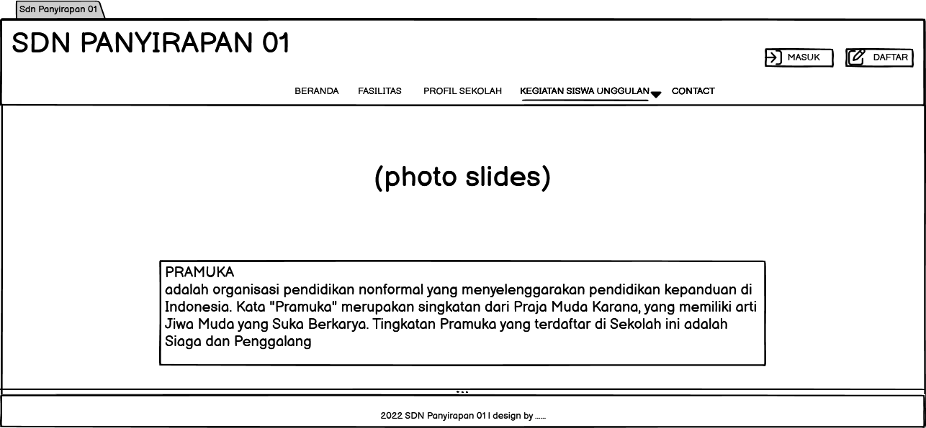

Gambar IV.25 Desain Tampilan Kegiatan Siswa Pramuka

1. Desain tampilan kegiatan siswa kreasi seni

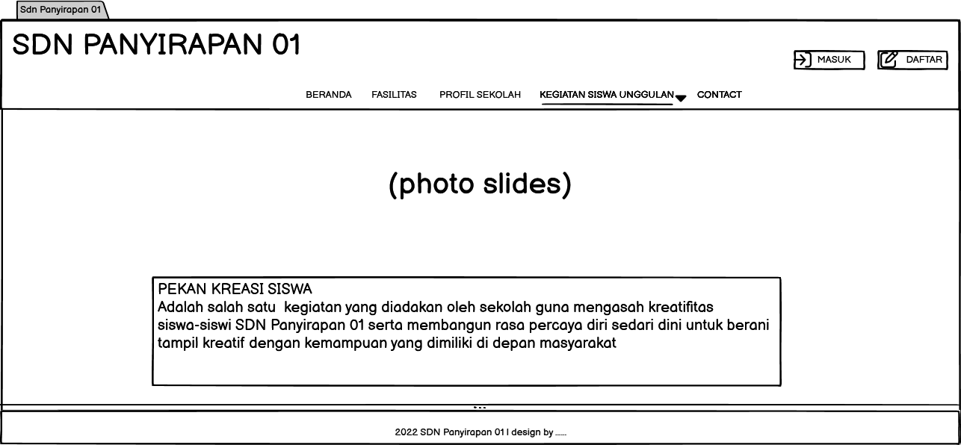

Gambar IV.26 Desain Tampilan Kegiatan Siswa Kreasi Seni

1. Desain tampilan kegiatan siswa komputer

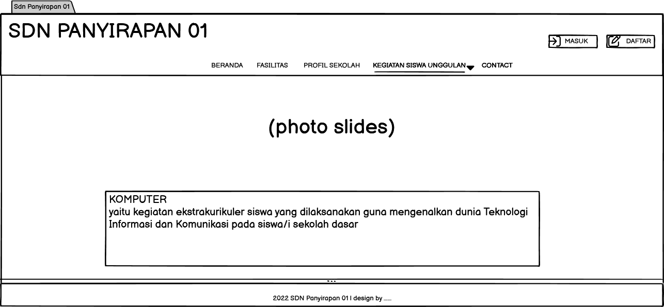

Gambar IV.27 Desain Tampilan Kegiatan Siswa Komputer

1. Desain tampilan Pesan

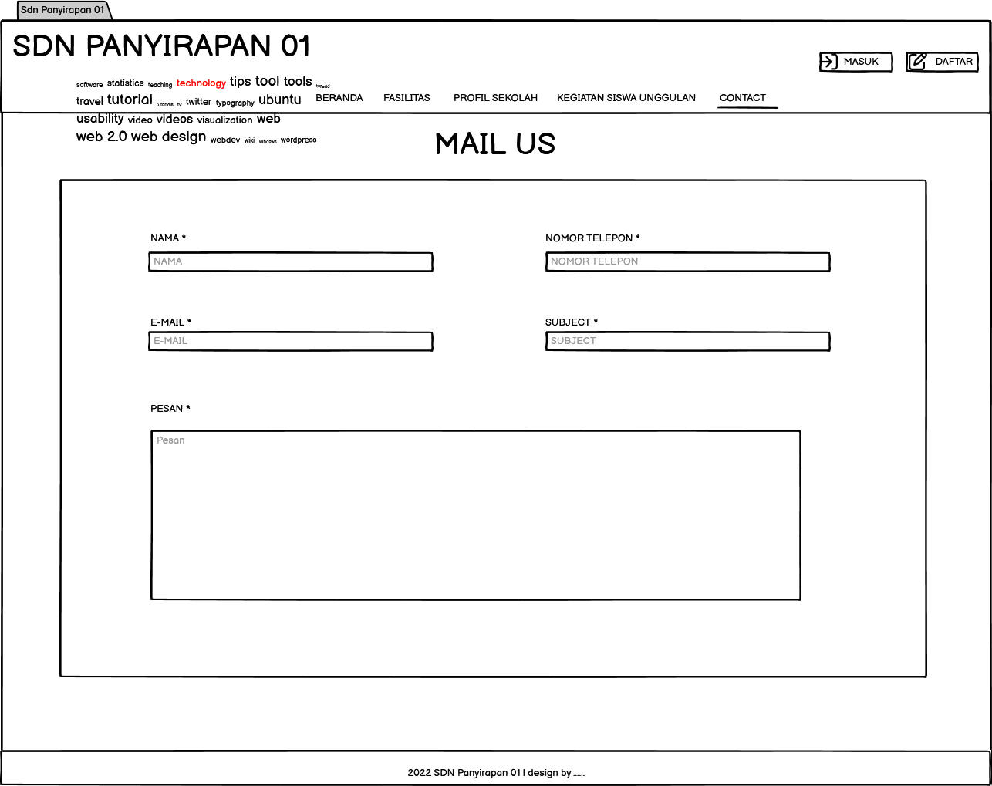

Gambar IV.28 Desain Tampilan Pesan

1. Perancangan Basis Data

Basis data (*database)* dibuat untuk menyimpan semua data untuk dijadikan sebuah informasi yang diperlukan untuk ditampilkan pada aplikasi web dan diperlukan oleh admin. Pada perancangan database ini menunjukan field, type, size, index, dan keterangan. Adapun rancangan tabel basis data dari aplikasi web profil sekolah, sebagai berikut ;

1. Tabel data akun

Tabel IV 4 Data Akun

|  |  |  |  |  |
| --- | --- | --- | --- | --- |
| Field | Type | Size | Index | keterangan |
| username | varchar | 50 | PK | Username untuk login |
| password | Varchar | 50 |  | Password user |
| level | int | 1 |  | Menunjukkan siapa yang masuk |

1. Tabel data guru

Tabel IV.5 Data Guru

|  |  |  |  |  |
| --- | --- | --- | --- | --- |
| Field | Type | Size | Index | Keterangan |
| nip | char | 10 | PK | Nomor Induk guru |
| nama_guru | varchar | 50 |  | Nama guru |
| no_hp | varchar | 30 |  | Nomor telfon guru |
| jenkel | varchar | 10 |  | Jenis Kelamin guru |
| agama | varchar | 10 |  | Agama guru |
| username | varchar | 50 | FK | Username guru |

1. Tabel data murid

Tabel IV.6 Data Murid

|  |  |  |  |  |
| --- | --- | --- | --- | --- |
| Field | Type | Size | Index | Keterangan |
| Nisn | char | 10 | PK | Nomor Induk siswa |
| nama_murid | varchar | 50 |  | Nama murid |
| Kota | varchar | 45 |  | Kota asal murid |
| jenkel | varchar | 45 |  | Jenis Kelamin murid |
| agama | varchar | 45 |  | Agama murid |
| kelas | int | 2 |  | Kelas yang sedang diduduki murid |
| username | varchar | 50 | FK | Username guru |

4, tabel data pesan

Tabel IV.7 Data Pesan

|  |  |  |  |  |
| --- | --- | --- | --- | --- |
| Field | Type | Size | Index | Keterangan |
| Tanggal | varchar | 10 | PK | Tanggal pesan dikiim |
| Subject | varchar | 225 |  | Subject pesan |
| Nama | varchar | 50 |  | Nama pengirim |
| Email | varchar | 200 |  | Email pengirim |
| No_HP | int | 50 |  | No telpon pengirim |
| Isi | text | 2 |  | Isi pesan yang disampaikan |

### **IV.3.2 Pelaporan Hasil Kerja praktik**

Proses pelaporan hasil kerja praktik dilakukan pada tahap akhir kerja praktik di Sekolah Dasar Negeri Panyirapan 01. Pelaporan hasil kerja praktik ini dilakukan dengan pembuatan laporan kerja praktik yang nantinya pelaporan hasil kerja praktiik ini akan dipresentasikan kepada penguji dari fakultas.

## IV.4 Pencapaian Hasil

Adapun hasil yang dicapai dari kerja praktik di Sekolah Dasar Negeri Panyirapan 01 yaitu pembuatan aplikasi web profil sekolah, yaitu sebagai berikut :

1. Tampilan Database MySQL
2. Database akun

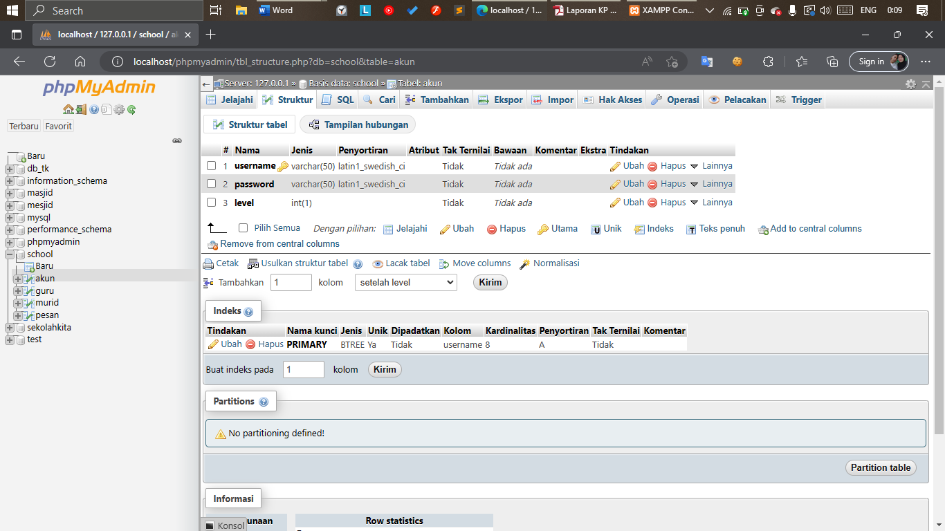

Gambar IV.29 Tampilan Database Akun

1. Database guru

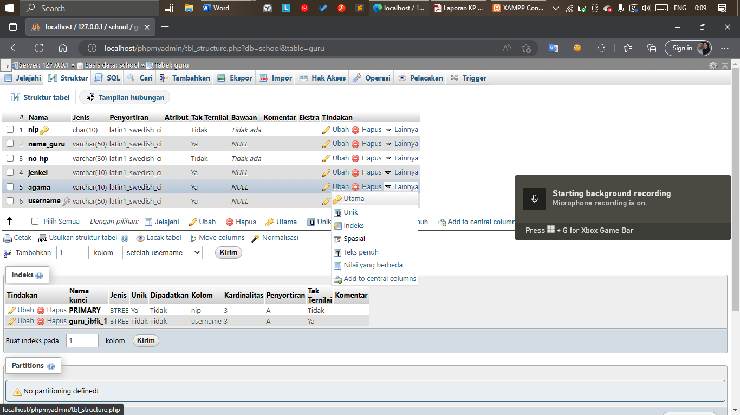

Gambar IV.30 Tampilan Database Guru

1. Database murid

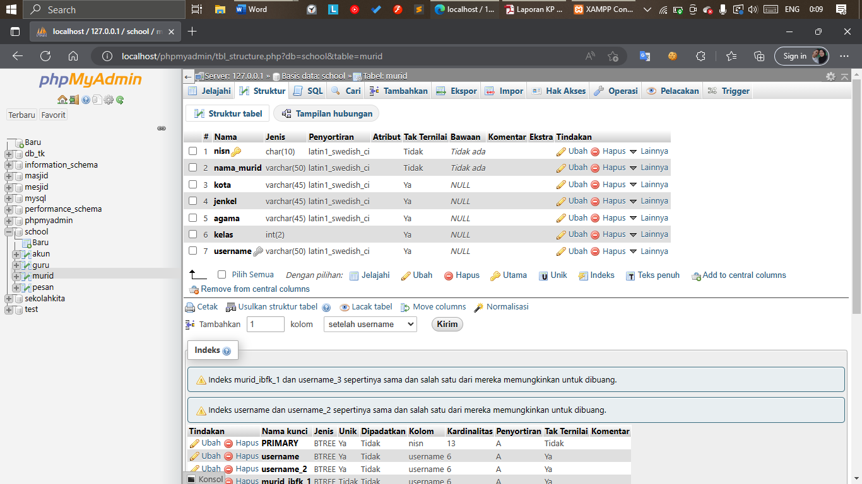

Gambar IV.31 Tampilan Database Murid

1. Database pesan

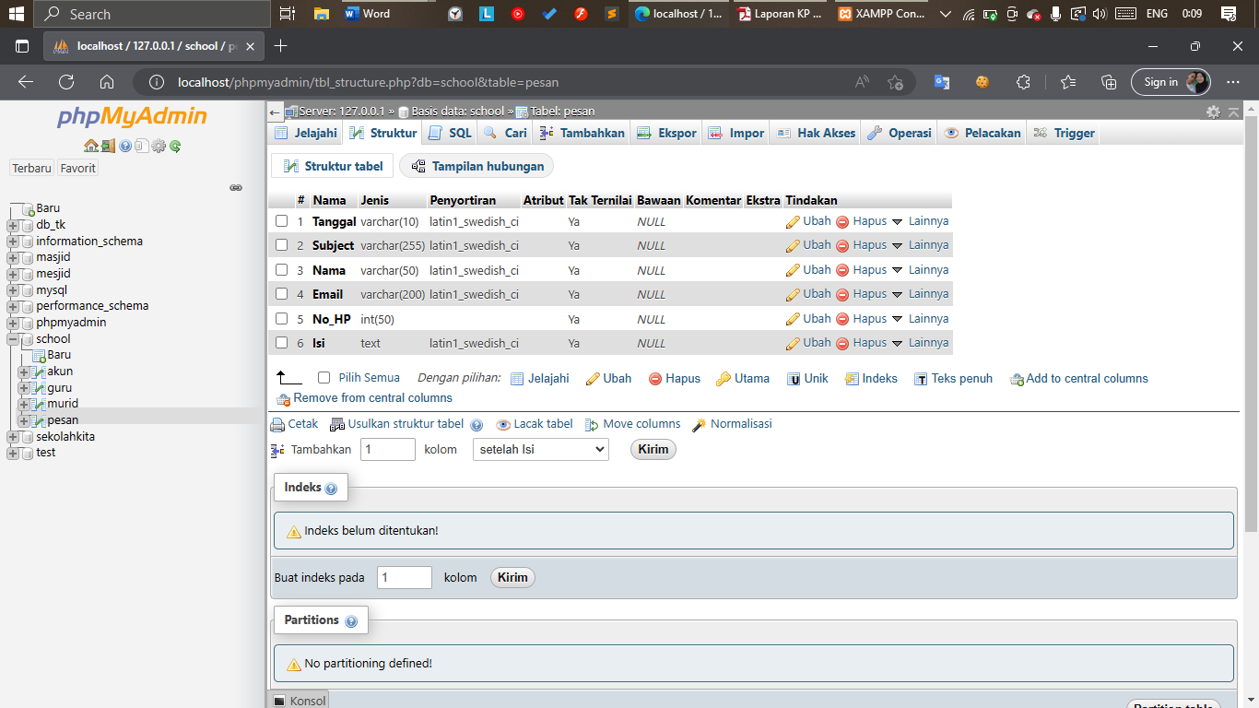

Gambar IV.32 Tampilan Database Pesan

1. Relasi Basis Data

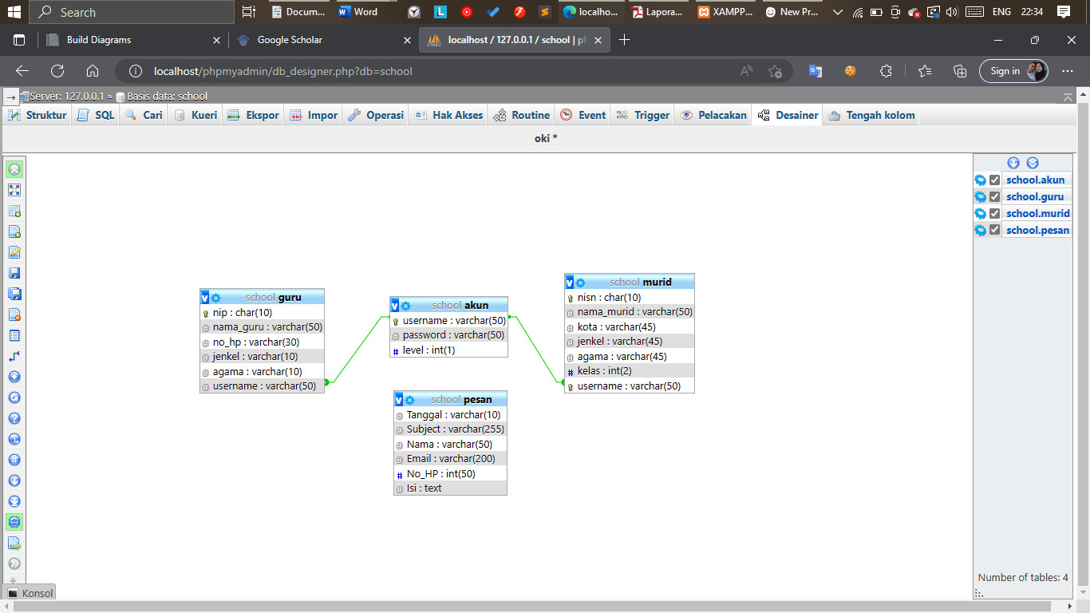

Gambar IV.33 Relasi Basis Data

1. Tampilan Aplikasi
2. Tampilan Beranda

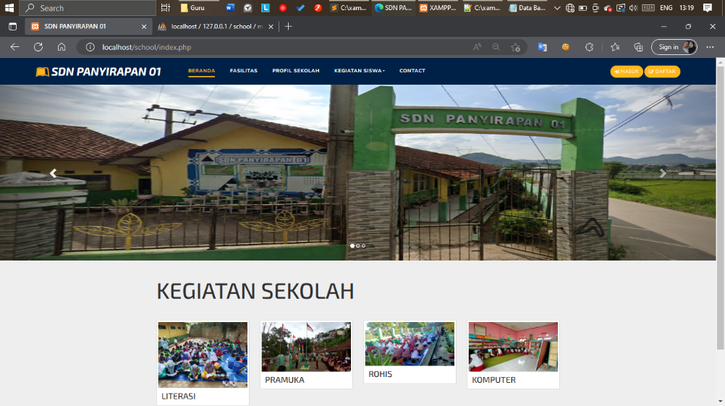

Gambar IV.34 Tampilan Beranda

1. Tampilan Form login

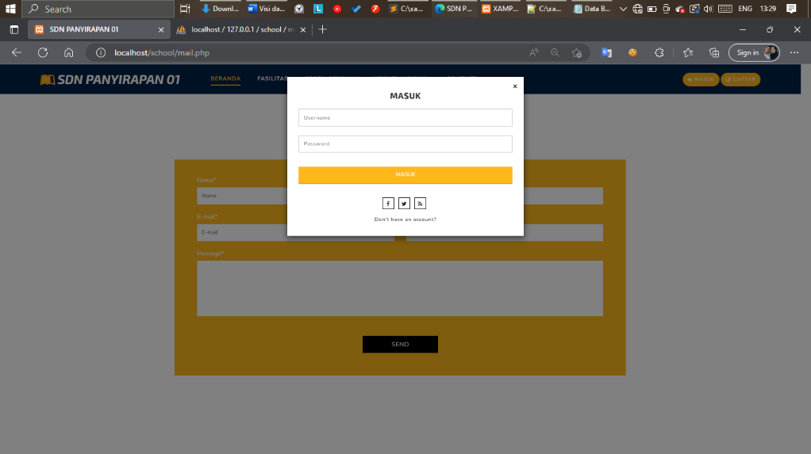

Gambar IV.35 Tampilan Form Login

1. Tampilan Form daftar

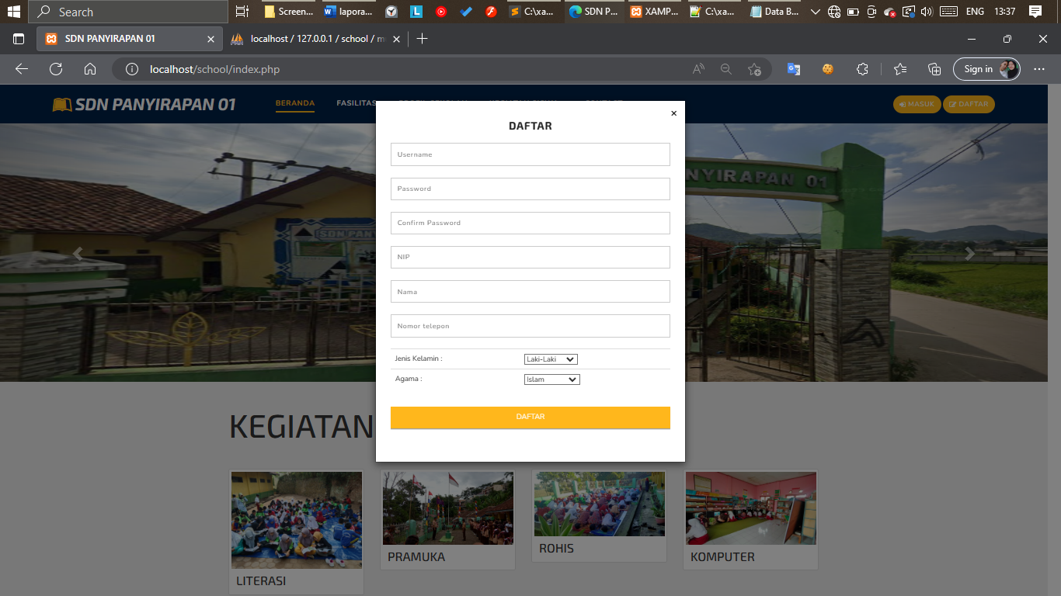

Gambar IV.36 Tampilan Form Daftar

1. Tampilan admin

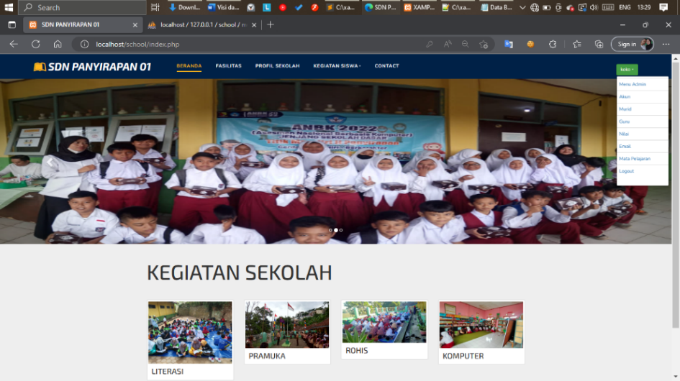

Gambar IV.37 Tampilan Admin

1. Tampilan guru

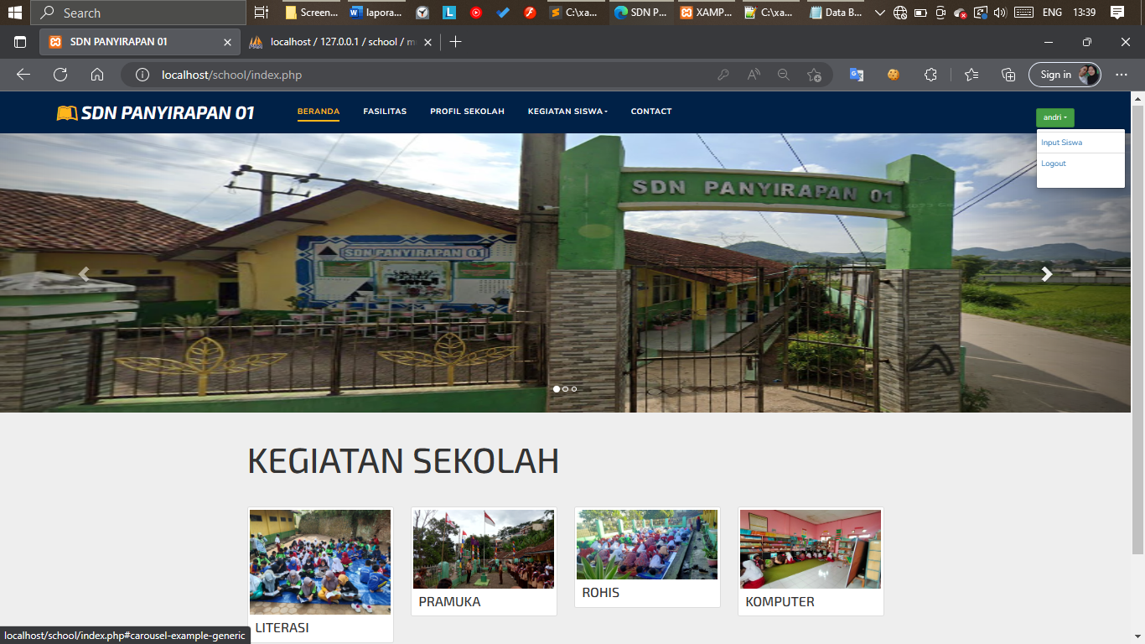

Gambar IV.38 Tampilan Guru

1. Tampilan admin pannel

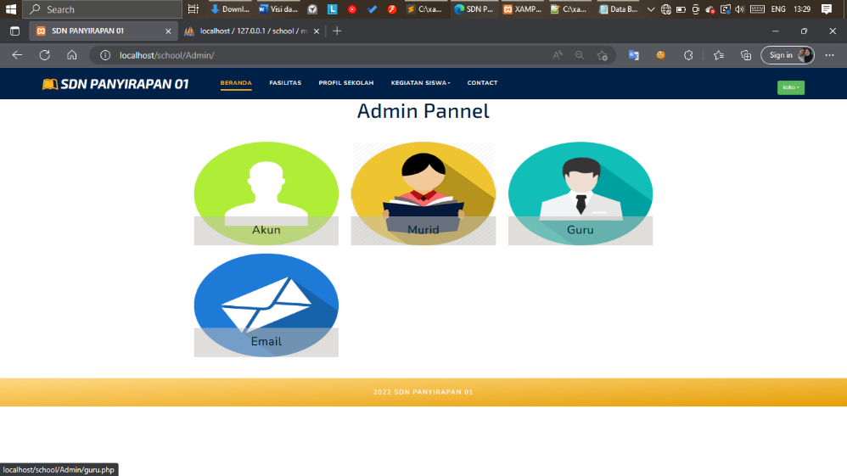

Gambar IV.39 Admin Pannel

1. Tampilan akun kontrol

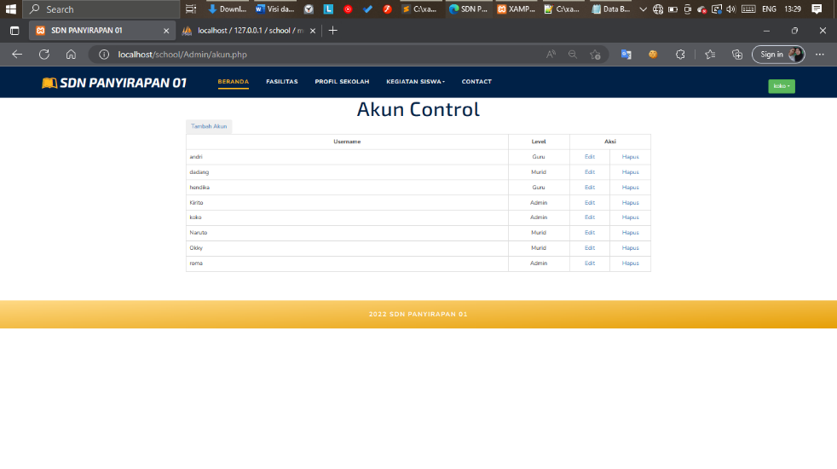

Gambar IV.40 Akun Control

1. Tampilan tambah akun

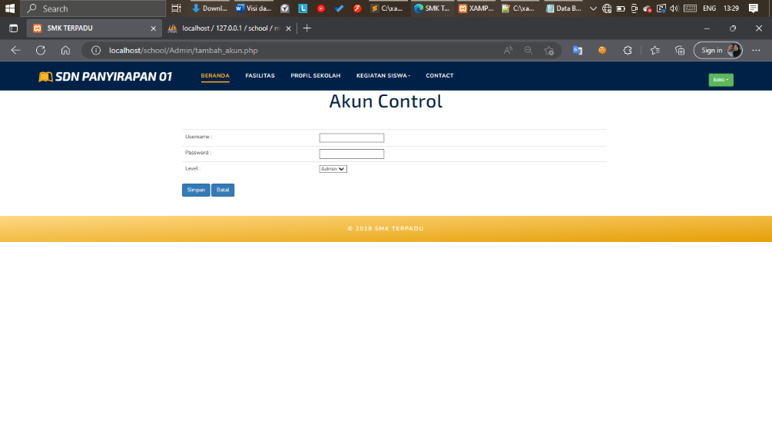

Gambar IV.41 Tambah Akun

1. Tampilan guru kontrol

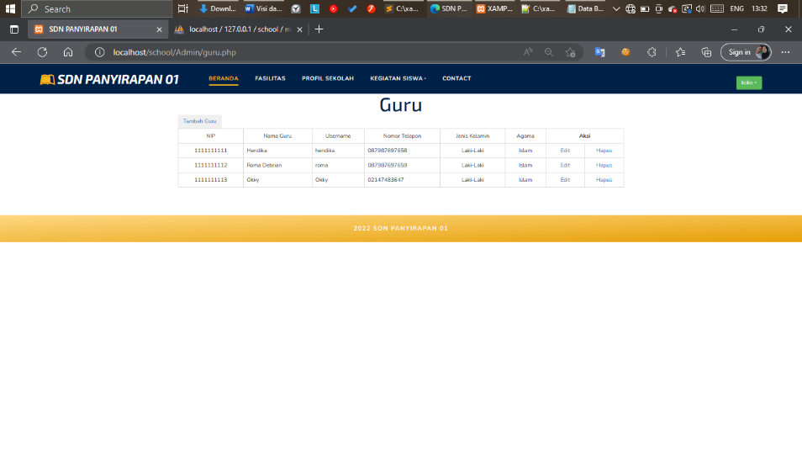

Gambar IV.42 Guru Control

1. Tampilan tambah guru

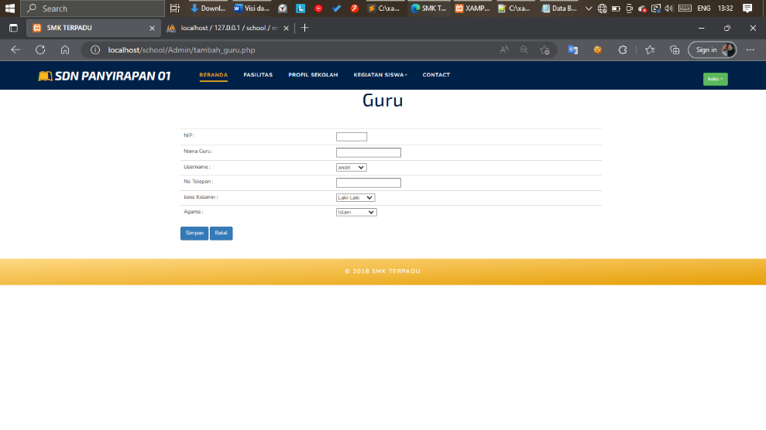

Gambar IV.43 Tambah guru

1. Tampilan murid kontrol

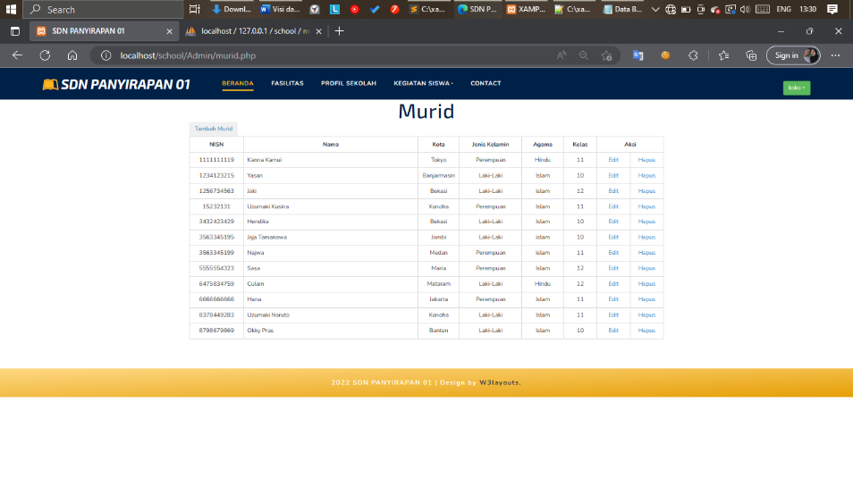

Gambar IV.44 Murid Kontrol

1. Tampilan tambah murid

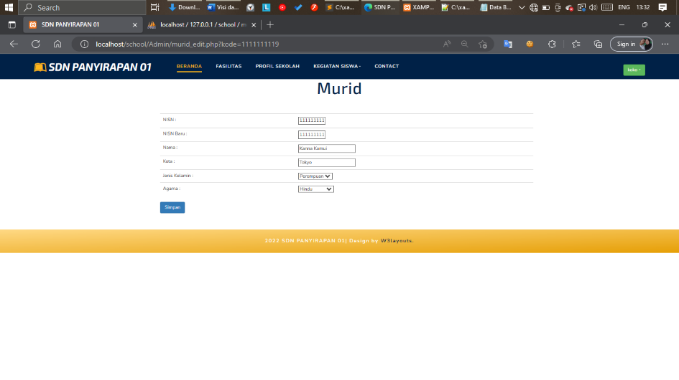

Gambar IV.45 Tambah Murid

1. Tampilan pesan

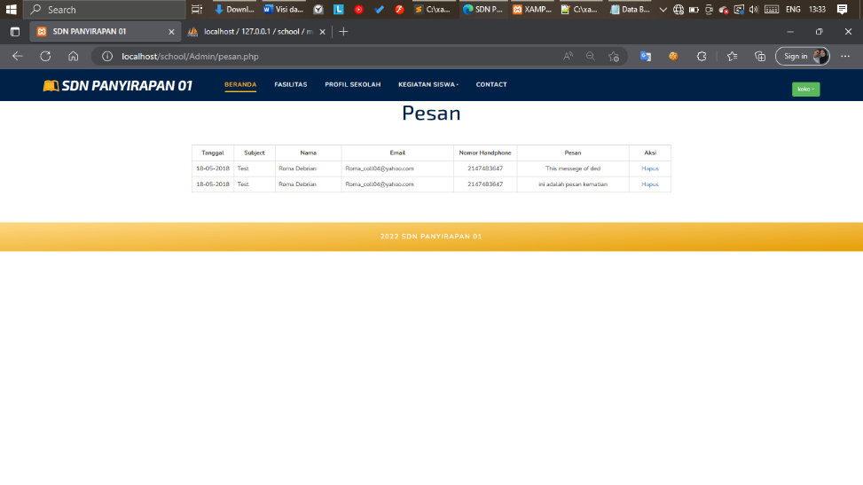

Gambar IV.46 Pesan

1. Tampilan fasilitas

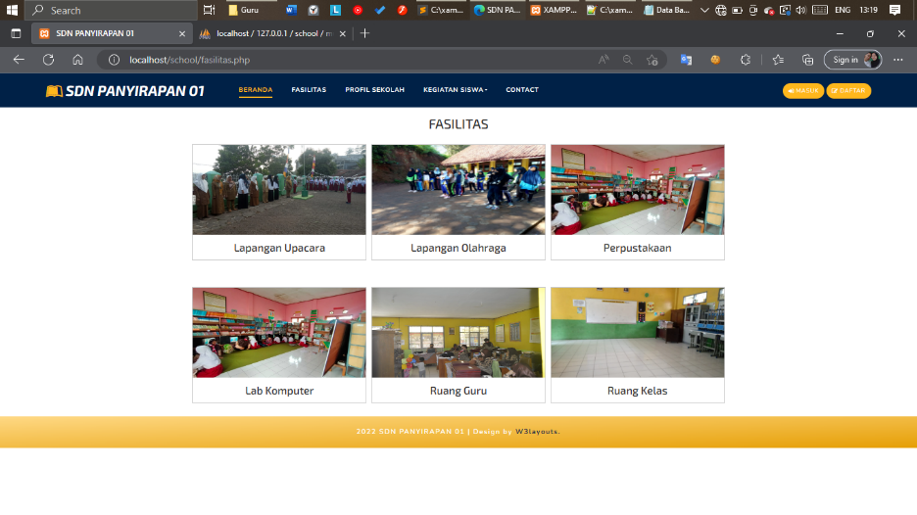

Gambar IV.47 Fasilitas

1. Tampilan profil sekolah

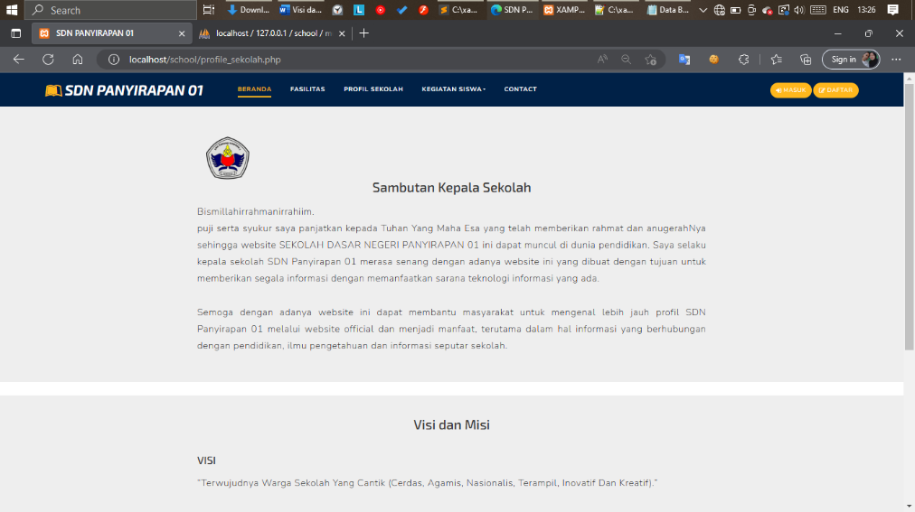

Gambar IV.48 Profil Sekolah Bagian Sambutan

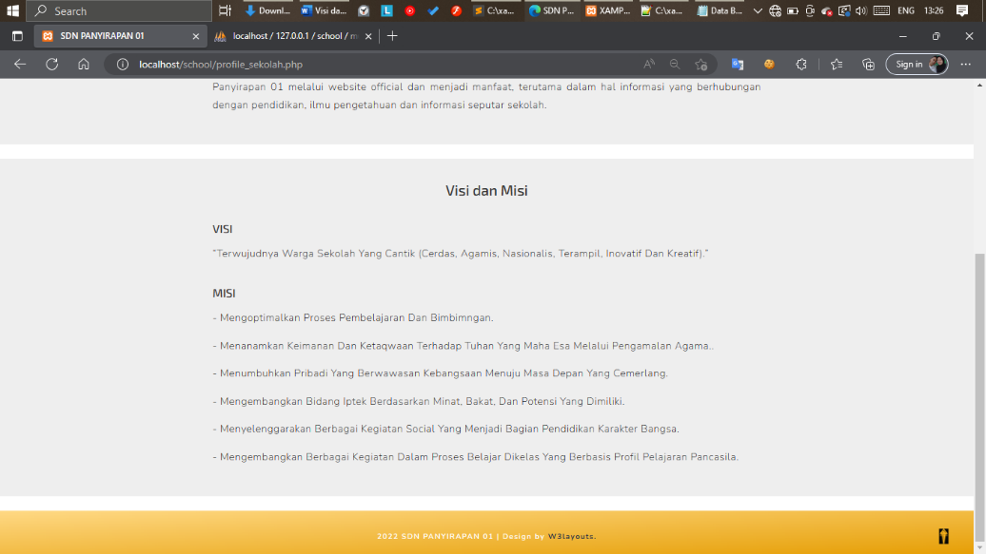

Gambar IV 49 Profil Sekolah Bagian Visi dan Misi

1. Tampilan kegiatan siswa

* Tampilan kegiatan siswa pramuka

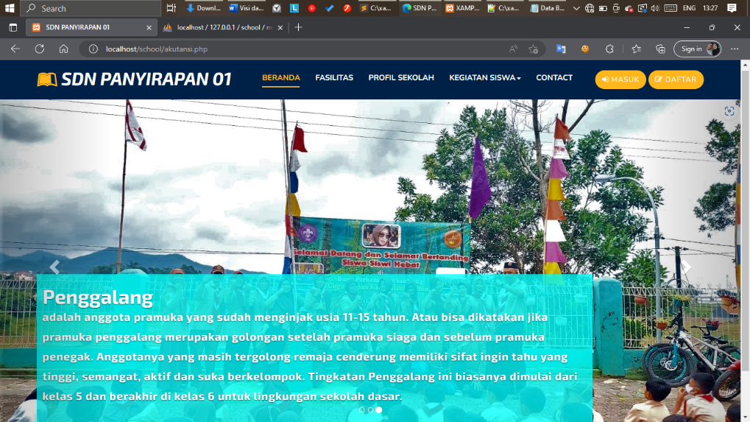

Gambar IV.50 Kegiatan Siswa (pramuka)

* Tampilan kegiatan siswa kreasi seni

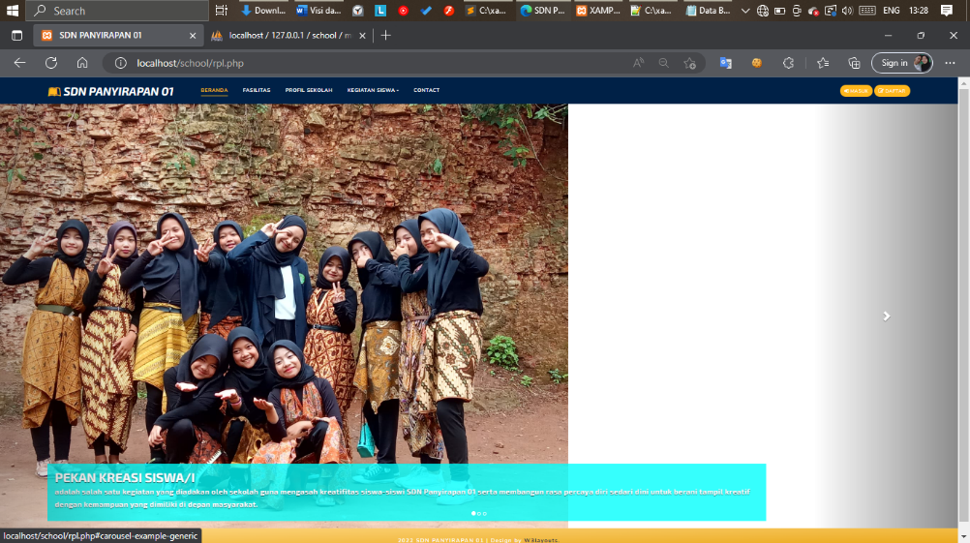

Gambar IV 51 Kegiatan Siswa (Kreasi Seni)

* Tampilan kegiatan siswa komputer

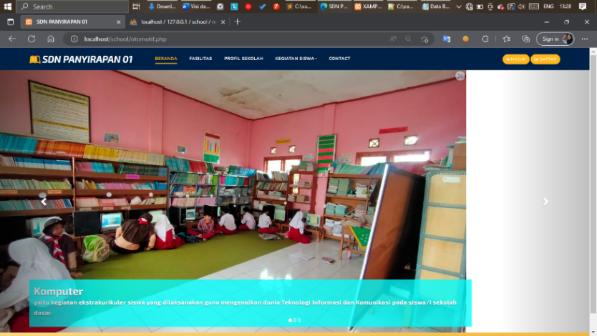

Gambar IV.52 Kegiatan Siswa (Komputer)

1. Tampilan pesan

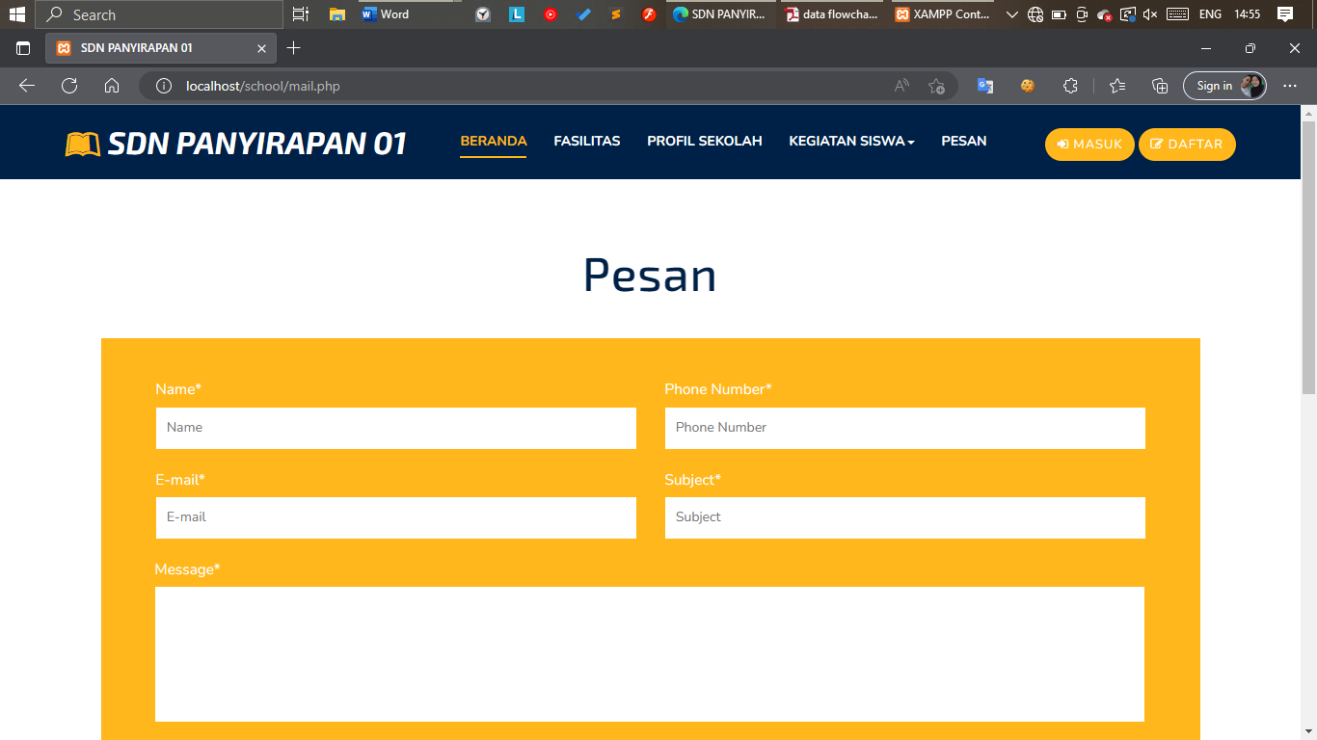

Gambar IV.53 Pesan

# BAB V PENUTUP

## V.1 Kesimpulan dan saran mengenai pelaksanaan

Berdasarkan penjelasan pada bab-bab yang sebelumnya di tulis, maka dari itu dapat ditarik kesimpulan sebagai berikut :

### **V.1.1 Kesimpulan Pelaksanaan Kerja praktik**

1. Dalam pengerjaan kerja praktik ini, mahasiswa dapat mengaplikasikan ilmu yang telah diperoleh sela perkuliahan selama ini untuk menyelesaikan berbagai macam permasalahan di dunia nyata.
2. Mahasiswa dapat mengetahui ilmu dan keterampilan yang dibutuhkan untuk memasuki dunia kerja di er globalisasi, seperti:
3. Keterampilan berkomunikasi dan bekerja sama dengan orang lain.
4. Ilmu dasar mengenai bidang tertentu (lebih spesifik) yang diperoleh selama perkuliahan. Seperti ilmu dasar bidang informaatika, ilmu dasar bidang pendidikan dan bidang lainnya.
5. Ilmu pengetahuan umum
6. Keterampilan mempelajari hal yang baru dalam jangka waktu pendek
7. Mahasiswa dapat menyadari pentingnya etos kerja baik, disiplin, dan tanggung jawab dalam menyelesaikan suatu pekerjaan
8. Kerja praktik ini dapat melatih mahasiswa untuk mengasah kemampuan dalam hal kerja sama tim, baik antar peserta kerja praktik maupun dengan pihak lainnya di tempat kerja praktik. Pada kasus ini di Sekolah Dasar Negeri Panyirapan 01
9. Mahasiswa mendapatkan ilmu tambahan yang sebelumnya tidak pernah dipelajari dan tidak pernah didapatkan pada perkuliahan.
10. Pada saat kerja praktik ini dilakukan di Sekolah Dasar Negeri Panyirapan 01, mahasiswa mendapatkan pengetahuan tambahan mengenai :
11. Cakupan pekerjaan di dnia pendidikan, mulai dari metode pengajaran pendidikan, pengolahan data di bidang pendidikan, dan berbagai permasalahan yang biasa muncul pada ranah pendidikan.
12. Perancangan antarmuka aplikasi yang mudah digunakan oleh pengguna.
13. Pengetahuan alam mempelajari struktur keadaan geografis tempat kerja praktik.

### **V.1.2 Saran Pelaksanaan KP**

Adapun saran mengenai pelaksanaan kerja praktik antara lain:

1. Perlu ditumbuhkan kebiasaan belajar secara mandiri (*self-learning*) di kalangan mahasiswa, khususnya dalam mempelajari teknologi terutama yang diperlukan. Salah satu fasilitas yang tersedia yang mendukung proses pembelajaran secara mandiri ini adalah koneksi internet yang cukup cepat.
2. Perlu adanya kemampuan mahasiswa untuk menggabungkan seluruh ilmu yang pernah didapat di perkuliahan dalam proses pembangunan perangkat lunak.
3. Perlu adanya bimbingan secara lebih intensif bagi mahasiswa kerja praktik.
4. Jika memungkinkan, dalam pelaksanaan kerja praktik mahasiswa dapat dilibatkan dalam suatu proyek di mana mahasiswa dapat bekerja sama dengan pegawai lain.

## V.2 Kesimpulan dan saran mengenai substansi

Berikut kesimpulan dan sparan mengenai substansi yang diamati selama kerja praktik di Sekolah Dasar Negeri Panyirapan 01 :

### **V.2.1 Kesimpulan pembuatan Aplikasi Web Profil Sekolah Dasar Negeri Panyirapan 01**

Setelah melalui proses pembuatan aplikasi web profil sekolah dasar negeri Panyirapan 01 :

1. Hasil kegiatan kerja praktik ini adalah degan dibuatnya aplikasi web profil Sekolah Dasar Negeri Panyirapan 01.
2. Dengan adanya aplikasi ini, nantinya akan dijadikan sebagai media sosialisasi digital bagi sekolah.

# 

# Daftar Pustaka

Dandi. (2022). *Implementasi Uml Pada Perancangan Web Profil Pencucian Motor Orange Expres.* Palangkaraya: Stmik Palangkaraya.

Deddy Rudhistiar, R. D. (2022). Desain Dan Imlementasi Website Profil Sekolah Paud Nurul Hikmah Kabuoaten Pamekasan. *Jupiter*, 2.

Denny Rusdianto, S. (2021). Analisis Dan Perancangan Website Profil Raudhatul Athfal Nahjussalam. *Jurnal Sistem Informasi, J-Sika, 3*, 2.

Fahdilla, R. (2014). Sistem Informasi Smk Negeri 2 Doloksanggul Berbasis Web. 50.

Mariko, S. (2019). Aplikasi Website Berbasis Html Dan Javascript Untuk Menyelesaikan Fungsi Integral Pada Mata Kuliah Kalkulus. *Jurnal Inovasi*, 83-84.

Muhammad Saed Novendri, A. S. (2019). Aplikasi Inventaris Barang Pada Mts Nurul Islam Dumai Menggunakan Php Dan Mysql. *Lentera Dumai*, 49.

Nurlisah. (2019). Desain Dan Implementasi Learning Management System Berbasis Web. 31.

Sitohang, H. T. (2018). Sistem Informasi Pengagendaan Surat Berbasis Web Pada Pengadilan Tinggi Medan. *Journal Of Informatic Pelita Nusantara*, 8.

Sofwan, A. (T.Thn.). Pemrograman Web Dengsn Php Dan Mysql.

Subekti, M., Lukman, Indrawan, D., & Putra, G. (2014). Perancangan Case Tools Untuk Diagram Use Case, Activity, Dan Class Untuk Permodelan Uml Berbasis Web Menggunakan Html5 Dan Php. *Comtech*, 629.

Sukiman, Y. R. (T.Thn.). Perancangan Web Profile Pada Sd 101830 Swasta Eka Pendawa Sakti. *Jurnal Ilmiah Core*, 1.

Winoto, P. (2012). Pembuatan Website Profil Sekolah Dasar Negeri 01 Blumbang. *Jurnal Speed*, 1.

# 

# LAMPIRAN A TOR (TERM OF REFERENCE)

Sebelum melaksanakan kerja praktik penulis melakukan beberapa metode penelitian yaitu observasi, wawancara, dan studi pustaka. Setelah mengamati dan mempelajari lokasi kerja praktik yang telah ditentukan dan disetujui oleh instansi tempat kerja praktik. Setelah kepala instansi menyetujui penulis melakukan kerja praktik tersebut. Penulis menjelaskan bahwa penulis memiliki tugas yang harus dikerjakan di lokasi selama kerja praktik yaitu mempermudah pengelolaan data perpustakaan.

Bandung, Januari 2023

Disetujui Oleh :

|  |  |
| --- | --- |
| Peserta Kerja Praktik | Pembimbing Lapangan |
|  |  |
| Nirmala Devis | Nani Nurhayati, A.Ma.Pd, S.Pd |
| NIM : 301190004 | NIP :197005011990032005 |